Střední odborná škola umělecká
a gymnázium, s. r. o.

Výroční zpráva o činnosti školy
za školní rok 2012/2013

zřizovatel školy, jednatel: ředitelka školy:

Mgr. Libor Bednář Mgr. Hana Dvořáková

OBSAH

VÝROČNÍ ZPRÁVA O ČINNOSTI ŠKOLY
ZA ROK 2012/2013

- Základní údaje o škole

- Historie školy

- Charakteristika školy

- Profil absolventa

- Učební plán

- Přijímací řízení, zdravotní požadavky a uplatnění absolventa

- Údaje o aktivitách a prezentaci školy na veřejnosti

- Údaje o výsledcích vzdělávání žáků

- Hodnocení maturitních zkoušek

- Údaje o prevenci sociálně patologických jevů

- Hodnocení české školní inspekce

- Vlastní hodnocení školy

- Údaje o pracovnících školy

- Další vzdělávání pedagogických pracovníků

- Základní údaje o hospodaření školy

- Školou realizované projekty financované z cizích zdrojů

Základní údaje o škole :

Střední odborná škola umělecká a gymnázium, s. r. o.
Hulvácká 384/1
700 30, Ostrava – Zábřeh
IČO : 25 37 86 60
- Zařazení do sítě škol MŠMT ze dne 26.11.2004 č.j. 28 870/2004-21
Obor: 82-41-M/014
Výtvarné zpracování kovů a drahých kamenů – zlatnictví a stříbrnictví
- Zařazení do sítě škol MŠMT ze dne 9.4.2009 č.j. 7635/2009-21
Obor: 82-41-M/06
Výtvarné zpracování kovů a drahých kamenů
- Zařazení do sítě škol MŠMT ze dne 6. 3. 2006 č.j. 35 339/05-21
Obor: 79-41-K/407
Gymnázium- se zaměřením na esteticko výchovné předměty
- Zařazení do sítě škol MŠMT ze dne 9.4.2009 č.j. 7635/2009-21
Obor: 79-41-K/41
Gymnázium
- Zařazení do sítě škol MŠMT ze dne 26.1.2010 č.j. 27 440/2009-21
Obor: 82-41-M/16
Kamenosochařství
- Zařazení do sítě škol MŠMT ze dne 26.1.2010 č.j. 27 440/2009-21
Obor: 82-41-M/17
Multimediální tvorba

Tel: 596 786 690
Email: skola@umelecka.cz
WEB: www.umelecka.cz
Zřizovatel a jednatel: Mgr. Libor Bednář
Ředitelka: Mgr. Hana Dvořáková
Školská rada:

Školská rada na svém zasedání dne 10. 10. 2013 projednala a schválila výroční zprávu o činnosti školy za školní rok 2012/2013. Školská rada zvolena
18. 9. 2013 ve složení: MgA. Petr Gerych, Bc. Olga Doláková, Petr Žídek.

Historie školy

Střední odborná škola umělecká a gymnázium, s.r.o. byla schválena MŠMT v zimě r. 2006 a byla vybudována na základě 13-leté existence Střední soukromé umělecké školy Ostrava, s.r.o. která vznikla transformací v roce 1997 z původní Střední soukromé umělecké školy zlatnické založené roku 1993.
Od svého založení sídlila v pronájmu v budově SPŠ stavební v Ostravě – Zábřehu. Vedení školy si uvědomovalo nutnost samostatné existence ve vlastní budově. Na podzim 1997 škola získala do vlastního pronájmu školní budovu spadající pod ÚMOb Ostrava Michálkovice. Během prvního pololetí šk. r. 1997/98 se celá budova vlastním nákladem rekonstruovala, doplnila o nezbytnou inženýrskou síť včetně rozvodu plynu nezbytného pro provoz zlatnických dílen a vybavila výtvarné ateliéry.
Za plného provozu se počátkem roku 1998 škola přestěhovala na Čihalíkovu ulici v Ostravě - Michálkovicích. Zde začala výuka od druhého pololetí r.1998 už ve vlastních prostorách. Během několika let dochází k postupné rekonstrukci budovy a hlavního vchodu, vybudování nových ateliéru, učebny výpočetní techniky, multimediální učebny a rekultivaci přilehlých pozemků.
Budova školy v Michálkovicích však postupně přestala vyhovovat po technické i prostorové stránce. Vzhledem k rozšiřování studijní nabídky a zhoršujícímu se stavu stoleté budovy se vedení školy rozhodlo získat nový - větší a hlavně perspektivnější prostor. Po dlouhém hledání a vyjednávání bylo vytipováno několik vhodných objektů. Během školního roku 2005/2006 se situace postupně začala vyjasňovat a ve druhém pololetí byla podána žádost o dlouhodobý pronájem uvolněné školní budovy v Ostravě - Zábřehu.
Po dlouhých přípravách a konzultacích na jaře r.2006 zároveň vzniká nový studijní obor - gymnázium s esteticko-výchovným zaměřením. Zároveň se mění i název školy na Střední odborná škola umělecká a gymnázium, s.r.o.
Koncem června 2006 pak Rada městského obvodu Ostrava - Jih vydala souhlas s dlouhodobým nájmem. První školní den září 2006 tak začal už v nové budově na Hulvácké ulici 384/1 v Ostravě Zábřehu. Školní budova je umístěna v lokalitě „Pískové doly“ v Ostravě – Zábřehu nedaleko stanic tramvají a autobusů městské hromadné dopravy. Součástí školního areálu je malá tělocvična a 2 moderní venkovní hřiště s umělým povrchem. V přímém sousedství školy (cca 20 metrů) je umístěn komplex školní jídelny a internátu jiného škol. subjektu, který je ale plně k dispozici žákům umělecké školy a gymnázia.
Současným studijním zaměřením „Výtvarné zpracování kovů a drahých kamenů“ se studijním zaměřením „Zlatnictví – stříbrnictví“ (návrh a realizace moderního šperku) a gymnáziem s esteticko-výchovným zaměřením je škola ojedinělá na celé Moravě a ve Slezsku. Od září 2009 jsou oba tyto obory vyučovány dle vlastních školských vzdělávacích programů. V lednu 2010 byly MŠMT schváleny nové studijní obory. Jedná se o obory Kamenosochařství a Multimediální tvorba. Od září 2010 je obor Multimediální tvorba vyučován podle vlastního školského vzdělávacího programu. Od září 2012 je také obor Kamenosochařství vyučován dle vlastního školského vzdělávacího programu. V přijímacím řízení na školní rok 2012/2013 bylo do čtyřletých oborů přijato 16 žáků gymnázia, 1 žák oboru kamenosochařství a 4 žáci oboru výtvarného zpracování kovů a drahých kamenů. Do dvouletého zkráceného studia bylo přijato 7 žáků oboru kamenosochařství, 1 žák výtvarného zpracování kovů a drahých kamenů a 4 žáci oboru multimediální tvorba.

Charakteristika školy

Střední odborná škola umělecká a gymnázium si dala za cíl vychovávat a vzdělávat žáky, kteří by byli všestranně připraveni nejen po odborné a profesní stránce, ale také pro praktický život. Z toho vychází poměrně značná náročnost ve výuce i časová vytíženost žáků. Po žácích se vyžaduje aktivní přístup a výrazný zájem o zvolený obor promítající se také v domácí tvorbě. Na druhé straně se nechává poměrně široký prostor pro rozvoj individuality a právo na vyjádření vlastního postoje a názorů.
Svým studijním zaměřením je SOŠ umělecká a gymnázium ojedinělá na celé Moravě a ve Slezsku. V jednotlivých třídách je 7 -14 žáků (v posledních letech je celkový počet žáků na škole přibližně 60).
Od založení školy v roce 1993 je možné studovat studijní obor „Výtvarné zpracování kovů a drahých kamenů“ se studijním zaměřením „Zlatnictví – stříbrnictví“ (Návrh a realizace moderního šperku). V roce 2007 byl otevřen druhý studijní obor „Gymnázium se zaměřením na esteticko-výchovné předměty“ a v roce 2010 pak studijní obor „Multimediální tvorba“. V roce 2012 se možnosti studia rozšířily o čtvrtý studijní obor „Kamenosochařství“. Zmíněné obory je možné na škole studovat také ve dvouletém zkráceném studijním programu, který je určen studentům, kteří již mají složenou maturitní zkoušku.
Kromě stěžejních předmětů (výtvarná příprava, návrhová kresba, písmo, praktická cvičení, dějiny výtvarné kultury) se vyučují obory, které doplňují a rozvíjejí výtvarné vzdělání, jako je třeba „práce s informačními a komunikačními technologiemi“.

Všechny odborné předměty včetně praktických cvičení se vyučují ve specializovaných učebnách, ateliérech a dílnách v prostorách SOŠ umělecké a gymnázia. Se školou také spolupracují renomovaní umělci ostravského regionu.

Škola dbá na sepětí teoretické výuky s praxí a na praktické využití znalostí teoretických a praktických předmětů. Součástí povinné výuky jsou tudíž odborné exkurze, letní výtvarné a sportovní kursy a zahraniční tematické zájezdy v rámci předmětu „dějiny výtvarné kultury“. Nedílnou součástí výchovy a vzdělání jsou návštěvy uměleckých galerií a výstav.

Teoretickou výuku „dějiny výtvarné kultury“ například doplňují exkurze na místa našich i zahraničních nejvýznamnějších historických kulturních památek (Itálie – Ravenna, Verona, Florencie, Řím, Francie – Paříž, Remeš, Chartres, Praha). Škola žákům dává možnost sportovního i kulturního vyžití. Existuje zde stálá, podle potřeb žáků se měnící, nabídka sportovních i kulturních činností. Na všechny akce zajišťuje škola žákům doprovod odborníka v daném oboru.

Výrazně talentovaní jedinci mají možnost získat prospěchové stipendium. Škola vypisuje jedno studijní místo s možností bezplatného studia pro výrazně talentovaného žáka (předpoklad výborný prospěch).

Profil absolventa

- Výtvarné zpracování kovů a drahých kamenů

Absolvent studijního oboru „Výtvarné zpracování kovů a drahých kamenů“ studijního zaměření „Zlatnictví – stříbrnictví“ má znalosti odpovídající střednímu odbornému vzdělání zakončenému maturitní zkouškou a závěrečnou absolventskou prací.

Má aktivní zájem o dění ve společnosti, dokáže se orientovat v základních problémech každodenního života. Má kladný vztah k pohybové činnosti a ochraně a tvorbě životního prostředí, což se projevuje i aktivní činností v těchto oblastech. Chápe úlohu člověka, rodiny a státu v právní společnosti a rozumí základním problémům mezilidských vztahů včetně sexuálních a rodičovských. Má určité poznatky z oblasti duševního poznávání osobnosti a dokáže je pozitivně použít v praxi při dalším osobním rozvoji a v aktivním působení na své okolí.

Absolvent se správně vyjadřuje ústně i písemně v českém jazyce. Ovládá gramatickou a slohovou stavbu mateřského jazyka a dokáže ji vhodně použít při komunikaci. Má přehled o literatuře a dramatickém umění v české a slovenské kultuře a zná významné kulturní proudy, osobnosti a díla světové literatury.

Je schopen běžné komunikace v cizím jazyce při styku s cizinci i v cizím jazykovém prostředí. Dovede používat gramatická pravidla při ústním i písemném projevu. Má základní geografický a kulturní přehled o oblastech příslušných danému projevu.

Absolvent ovládá základní učivo společenskovědních a přírodovědných oborů a rozumí základním společenským, přírodním, fyzikálním a chemickým zákonům, jevům a dějům. Tyto poznatky dokáže aplikovat v praktických podmínkách.

Usiluje o svůj všestranný tělesný rozvoj a chápe důležitost jednoty souměrného rozvoje duševní stránky člověka se stránkou tělesnou. Má smysl pro krásu pohybu, estetiku a je si vědom důležitosti aktivního fyzického pohybu vzhledem ke kompenzaci duševní a manuální práce a udržování dobrého zdravotního stavu. Dodržuje předpisy bezpečnosti a ochrany zdraví při práci. Umí správně využívat volný čas, uvědomuje si škodlivost kouření, alkoholové a drogové závislosti.

Ovládá různé výtvarné techniky a postupy. Má teoretické znalosti o barvě a dovede jich prakticky využít. Ovládá studijní kresbu tužkou, perem, tuší, úhlem a pastelem, několik typů konstruovaného a psaného písma. V návrhu a realizaci šperku je schopen výtvarného projevu vlastní samostatnou tvorbou a dále ji aktivně rozvíjí.

Orientuje se v hlavních výtvarných směrech, zná nejvýznamnější představitele a díla našeho i světového umění. Má přehled o špercích a architektuře v různých vývojových etapách, rozezná jednotlivé slohy a jejich hlavní znaky a zná nejvýznačnější domácí i zahraniční stavební památky.

Ovládá přípravu materiálu: tavení, odlévání, válcování, protahování. Umí opracovávat připravený materiál: stříhání, řezání, vrtání, pilování, broušení, smirkování, ohýbání, vyrovnávání, tahání, stáčení, vytloukání profilů, žíhání plamenem i elektřinou, letování. Používá zlatnických nástrojů jako je lupenková pilka, pilníky, svidřík, zlatnické nůžky, zlatnická plynová pistole. Umí leštit hotové výrobky a zná základy fasování kamenů. Dovede rozlišovat drahé kameny a polodrahokamy.

Má přehled o používaných materiálech, zná jejich fyzikální a chemické vlastnosti a dokáže jich využít v praxi. Dokáže se orientovat v puncovnictví, zkouškách zlata, výpočtech jeho ryzosti a legování.

Ovládá zlatnickou, klenotnickou a částečně granátovou techniku. Je schopen navrhnout šperk, graficky jej ztvárnit, vypracovat technologický postup výroby, vznést požadavek na materiál a nástroje a šperk vyrobit.

- Gymnázium (umělecké gymnázium)

Absolvent gymnázia s esteticko-výchovným zaměřením má znalosti odpovídající úplnému střednímu vzdělání zakončenému maturitní zkouškou.
Má aktivní zájem o dění ve společnosti, dokáže se orientovat v základních problémech každodenního života. Má kladný vztah k pohybové činnosti a ochraně a tvorbě životního prostředí, což se projevuje i aktivní činností v těchto oblastech. Chápe úlohu člověka, rodiny a státu v právní společnosti a rozumí základním problémům mezilidských vztahů včetně sexuálních a rodičovských. Má určité poznatky z oblasti duševního poznávání osobnosti a dokáže je pozitivně použít v praxi při dalším osobním rozvoji a v aktivním působení na své okolí.
Absolvent se správně vyjadřuje ústně i písemně v českém jazyce. Ovládá gramatickou a slohovou stavbu mateřského jazyka a dokáže ji vhodně použít při komunikaci. Má přehled o literatuře a dramatickém umění v české kultuře a zná významné kulturní proudy, osobnosti a díla světové literatury.

Je schopen běžné komunikace v cizím jazyce při styku s cizinci i v cizím jazykovém prostředí. Dovede používat gramatická pravidla při ústním i písemném projevu. Má základní geografický a kulturní přehled o oblastech příslušných danému projevu.
Má teoretické znalosti o výtvarné, hudební, literární i dramatické tvorbě a dovede jich prakticky využít. Orientuje se v hlavních směrech, zná nejvýznamnější představitele a díla našeho i světového umění. Má přehled o architektuře v různých vývojových etapách, rozezná jednotlivé slohy a jejich hlavní znaky a zná nejvýznačnější domácí i zahraniční stavební památky. Má přehled a ovládá základní výtvarné techniky a postupy. Má teoretické znalosti o barvě a dovede jich prakticky využít. Ovládá základní kresbu tužkou, perem, úhlem a pastelem. Je seznámen se zákonitostmi perspektivy a výtvarné prostorové tvorby. Orientuje se v hlavních výtvarných a hudebních směrech, zná nejvýznamnější představitele a díla našeho i světového umění.
Ovládá základní práci s výpočetní a komunikační technikou. Umí používat a aplikovat v reálném životě běžný software, rozumí jemu a prakticky jej dokáže použít v reálném životě.
Absolvent ovládá základní učivo matematiky a geometrie, společenskovědních a přírodovědných oborů a rozumí základním společenským, přírodním, fyzikálním a chemickým zákonům, jevům a dějům. Tyto poznatky dokáže aplikovat v praktických podmínkách.
Usiluje o svůj všestranný tělesný a duševní rozvoj a chápe důležitost jednoty souměrného rozvoje duševní stránky člověka se stránkou tělesnou. Má smysl pro krásu pohybu, estetiku a je si vědom důležitosti aktivního fyzického pohybu vzhledem ke kompenzaci duševní a manuální práce a udržování dobrého zdravotního stavu. Dodržuje předpisy bezpečnosti a ochrany zdraví při práci. Umí správně využívat volný čas, uvědomuje si škodlivost kouření, alkoholové a drogové závislosti.

- Multimediální tvorba

Absolvent studijního oboru „Multimediální tvorba“ má znalosti odpovídající střednímu vzdělání zakončenému maturitní zkouškou.
Má široký vzdělanostní základ, který mu umožňuje chápat podstatu hlavních oblastí lidského poznání a vztahy mezi vědními obory. Osvojené znalosti a dovednosti mu umožňují studium na vysoké škole.
Je schopen se samostatně a soustavně vzdělávat, osvojovat si nové poznatky, vyhledávat, třídit a zpracovávat nové informace, kriticky je hodnotit a používat v nových situacích.
Je otevřený poznatkům a podnětům, uplatňuje přitom vlastní úsudek a kritické myšlení.
Dovede řešit problémy z různých oblastí života pomocí logického uvažování a efektivní práce s informacemi, při řešení problému dovede nacházet netradiční a kreativní přístupy.
Ovládá způsoby důkazů a argumentace. Při poznávacích činnostech uplatňuje představivost, fantazii a tvořivost. Dovede se vyrovnávat s novým prostředím a přizpůsobovat se novým situacím.
Dovede se správně, srozumitelně a přesně vyjadřovat v mateřském jazyce, je schopen mluvit na veřejnosti, argumentovat a obhajovat svůj vlastní názor.
Je schopen pracovat samostatně i týmově, převzít zodpovědnost, organizovat svou vlastní práci a řídit práci jiných na základě osvojených základů managementu.
Respektuje postoje, přesvědčení a zájmy jiných lidí, je citlivý k problémům jednotlivců a skupin.
Dovede komunikovat a otevřeně vyjadřovat své názory a pocity.
Chápe kompletnost vztahu mezi přírodou a lidskou činností, důležitost uchování přírodních zdrojů, vztah mezi spotřebou a ekologií, mezi lidskou činností, zaměstnáním, zdravím a životním prostředím. Rozumí principům trvale udržitelného rozvoje.
Chápe význam a rozsah rozvoje moderních technologií v životě člověka a společnosti.
Orientuje se ve světě práce.
Orientuje se v globálních problémech současného světa, tj. v otázkách ekologie, využívání vědeckého pokroku ve prospěch trvale udržitelného rozvoje lidstva, v otázkách multikulturního soužití mezi národnostmi, v rasových a etnických problémech, problémech zaměstnanosti, vlivu médií apod.
Má rozvinuté mravní vědomí, charakter, sebeúctu a přiměřené sebevědomí, chápe smysl mravních a právních norem, dovede se v nich orientovat a přijímá je jako jeden z vnitřních regulativů vlastního jednání.
Dovede smyslově vnímat, obrazně chápat a prožívat svět ve všech jeho měnících se strukturách a koncepcích.
Umělecké dílo chápe jako východisko pro uvědomování si, prožívání a chápání různorodosti, skutečnosti a jejího vyjádření.
Usiluje o svůj všestranný tělesný rozvoj a chápe důležitost jednoty souměrného rozvoje duševní stránky člověka se stránkou tělesnou. Má smysl pro krásu pohybu, estetiku a je si vědom důležitosti aktivního fyzického pohybu vzhledem ke kompenzaci duševní a manuální práce a udržování dobrého zdravotního stavu. Dodržuje předpisy bezpečnosti a ochrany zdraví při práci. Umí správně využívat volný čas, uvědomuje si škodlivost kouření, alkoholové a drogové závislosti.
Ovládá různé výtvarné techniky a postupy. Má teoretické znalosti o barvě a dovede jich prakticky využít. Ovládá studijní kresbu tužkou, perem, tuší, úhlem a pastelem.
Orientuje se v hlavních výtvarných směrech, zná nejvýznamnější představitele a díla našeho i světového umění.
Má schopnost vlastního výtvarného projevu za použití moderních multimediálních technologií na základě výtvarných i odborných znalostí.
Zná a umí používat nejmodernější dostupnou techniku v tvůrčím procesu.
Zvládá digitální fotografii, animaci, počítačovou grafiku, reklamu a interaktivní multimediální tvorbu. Orientuje se ve webdesignu, zákonitostech práce s videozáznamem a jeho následným zpracováním, tvoří a zpracovává audiovizuální záznam (umí zpracovávat statický i časově proměnný obraz a zvuk). Zabývá se interaktivní strukturou komunikace za použití všech dostupných prostředků. Pro samotnou tvorbu využívá instalací, objektů, textu videa, fotografie, projekce, počítače a performance. Uplatňuje při tvorbě výtvarného návrhu technologická, výrobní a ekonomická hlediska jeho realizace.
Je připraven uplatnit se v oblastech, počítačové animace, reklamy, digitální fotografie, grafického designu, audio i video zpracování a tvorby, multimediálních prezentací, webdesignu, tvorby počítačových her, filmových klipů, tiskových materiálů, tvorby vizualizace výrobních postupů apod.

- Kamenosochařství (Moderní plastika)

Absolvent studijního oboru „Kamenosochařství“ má znalosti odpovídající střednímu odbornému vzdělání zakončenému maturitní zkouškou a závěrečnou absolventskou prací.
Má aktivní zájem o dění ve společnosti, dokáže se orientovat v základních problémech každodenního života. Má kladný vztah k pohybové činnosti a ochraně a tvorbě životního prostředí, což se projevuje i aktivní činností v těchto oblastech. Chápe úlohu člověka, rodiny a státu v právní společnosti a rozumí základním problémům mezilidských vztahů včetně sexuálních a rodičovských. Má určité poznatky z oblasti duševního poznávání osobnosti a dokáže je pozitivně použít v praxi při dalším osobním rozvoji a v aktivním působení na své okolí.
Absolvent se správně vyjadřuje ústně i písemně v českém jazyce. Ovládá gramatickou a slohovou stavbu mateřského jazyka a dokáže ji vhodně použít při komunikaci. Má přehled o literatuře a dramatickém umění v české a slovenské kultuře a zná významné kulturní proudy, osobnosti a díla světové literatury.
Je schopen běžné komunikace v cizím jazyce při styku s cizinci i v cizím jazykovém prostředí. Dovede používat gramatická pravidla při ústním i písemném projevu. Má základní geografický a kulturní přehled o oblastech příslušných danému projevu.

Absolvent ovládá základní učivo společenskovědních a přírodovědných oborů a rozumí základním společenským, přírodním, fyzikálním a chemickým zákonům, jevům a dějům. Tyto poznatky dokáže aplikovat v praktických podmínkách.

Usiluje o svůj všestranný tělesný rozvoj a chápe důležitost jednoty souměrného rozvoje duševní stránky člověka se stránkou tělesnou. Má smysl pro krásu pohybu, estetiku a je si vědom důležitosti aktivního fyzického pohybu vzhledem ke kompenzaci duševní a manuální práce a udržování dobrého zdravotního stavu. Dodržuje předpisy bezpečnosti a ochrany zdraví při práci. Umí správně využívat volný čas, uvědomuje si škodlivost kouření, alkoholové a drogové závislosti.

Ovládá různé výtvarné techniky a postupy. Má teoretické znalosti o barvě a dovede jich prakticky využít. Ovládá studijní kresbu tužkou, perem, tuší, úhlem a pastelem, několik typů konstruovaného a psaného písma.

Orientuje se v hlavních výtvarných směrech, zná nejvýznamnější představitele a díla našeho i světového umění. Má přehled o architektuře v různých vývojových etapách, rozezná jednotlivé slohy a jejich hlavní znaky a zná nejvýznačnější domácí i zahraniční stavební památky.

Dovede si připravit prostor i materiál pro samostatnou práci. Umí se kresebně vyjádřit a zobrazit svůj záměr. Umí pracovat s různými měřítky a má odhad pro výběr potřebných materiálů a vybavení. Používá sochařských nástrojů jako dláta do dřeva a kamene, nástroje pro modelování, štukatérské nástroje na opracování sádry, kamenické nástroje, přístroje a pomocná zařízení pro opracování kamene a dřeva. Dovede rozlišovat druhy kamene, dřeva a jeho vlastnosti.

Má přehled o nových materiálech a technologiích, umí je uplatnit v praxi. Dokáže určit správný materiál a technologický postup pro daný objekt.

Ovládá tradiční sochařské postupy i moderní sochařské nástroje a pomůcky. Je schopen navrhnout sochu, graficky jí ztvárnit, vypracovat technologický postup, vznést požadavek na materiál a nástroje a sochu samostatně vytvořit.

Učební plán 2012/2013

a 4. ročník – 82-41-M/06 - Výtvarné zpracování kovů a drahých kamenů
Předměty | I. | IV.
Český jazyk a literatura | 3 | 4
Anglický jazyk | 3 | 4
Matematika | 2 | -
Technické kreslení | 1 | -
Základy společenských věd¹⁾ | - | 2
Základy přírodních věd²⁾ | 2 | -
Výpočetní technika | 1 | -
Počítačová grafika | - | -
Ekonomika a účetnictví | - | 3
Tělesná výchova | 2 | 2
Dějiny výtvarné kultury | 3 | 3
Výtvarná příprava | 7 | -
Písmo | 2 | -
Technologie a materiály | 2 | 3
Praktická cvičení | 8 | 10
Navrhování | - | 8
Celkový počet hodin | 36 | 39
Počet vyuč. týdnů | 34 | 29

4. ročník 79-41-K/41 – Gymnázium

Vzdělávací oblast | Předměty | IV.
Jazyk a jazyková komunikace | Český jazyk a literatura | 4
 | Anglický jazyk | 4
 | 2. cizí jazyk – španělský (německý, francouzský) | 4
Matematika a její aplikace | Matematika | 2
Člověk a společnost | Základy společenských věd | 2
 | Dějepis | 0
Člověk a příroda | Zeměpis | 0
 | Fyzika | 0
 | Chemie | 0
 | Biologie/geologie | 0
Informační a komunikační technologie | Informatika a výpočetní technika | 2
Umění a kultura | Estetická výchova – výtvarná výchova | 3
Člověk a zdraví | Tělesná výchova | 2
Volitelné vzdělávací  aktivity | Volitelný předmět 1 | 3
 | Volitelný předmět 2 | 2
 | Volitelný předmět 3 | 2
 | Volitelný předmět 4 | 2
 | Volitelný předmět 5 | 1
Celkem | Celkový počet hodin | 33

Volitelný předmět 1 – Dějiny výtvarné kultury
Volitelný předmět 2 – Digitální média
Volitelný předmět 3 – Fotka
Volitelný předmět 4 – Společenskovědní seminář
Volitelný předmět 5 – Seminář z jazyka anglického

1., 2. a 3. ročník - 82-41-M/17 - Multimediální tvorba

Vzdělávací oblast | Předměty | I. | II. | III.
Jazykové vzdělávání | Český jazyk a literatura | 3 | 3 | 3
 | Anglický jazyk | 3 | 3 | 4
Společensko-vědní vzdělávání | Základy společenských věd | - | 1 | 2
Matematické vzdělávání | Matematika | 3 | 3 | 3
Přírodovědné vzdělávání | Základy přírodních věd | 2 | 2 | -
Vzdělávání pro zdraví | Tělesná výchova | 2 | 2 | 2
Ekonomické vzdělávání | Ekonomika | - | - | -
Vzdělávání v inf. a kom. Tech | Informační technologie | 1 | 2 | -
Umělecko-historická a výtvarná příprava | Výtvarná příprava | 7 | 7 | -
 | Dějiny výtvarné kultury | 2 | 2 | 2
Estetické vzdělávání | Písmo | 2 | - | -
 | Dějiny výtvarné kultury | 1 | - | 1
Základní technologická příprava | Technologie | 3 | 3 | 3
 | Technické kreslení | 1 | 1 | -
Výtvarná tvorba a realizace v materiálu | Praktická cvičení v multimediální tvorbě | 7 | 7 | 8
 | Navrhování | - | - | 8
Celkem |  | 37 | 36 | 36

- ročník – 82-41-M/16 - Kamenosochařství

Vzdělávací oblast | Předměty | I.
Jazykové vzdělávání | Český jazyk a literatura | 3
 | Anglický jazyk | 3
Společensko-vědní vzdělávání | Základy společenských věd¹⁾ | -
Matematické vzdělávání | Matematika | 2
 | Technické kreslení | 1
Přírodovědné vzdělávání | Základy přírodních věd²⁾ | 2
Vzdělávání pro zdraví | Tělesná výchova | 2
Ekonomické vzdělávání | Ekonomika | -
Vzdělávání v inf. a kom. Tech⁴⁾ | Informační technologie | 1
 | Počítačová grafika | -
Umělecko-historická a výtvarná příprava | Výtvarná příprava | 7
 | Dějiny výtvarné kultury | 2
Estetické vzdělávání³⁾ | Písmo | 2
 | Dějiny výtvarné kultury | 1
Základní technologická příprava | Technologie | 2
Výtvarná tvorba a realizace v materiálu | Praktická cvičení | 8
 | Navrhování | -
Celkem |  | 36

- a 2. ročník
82-41-M/06 – Výtvarné zpracování kovů a drahých kamenů – zkrácené studium

Vzdělávací oblast | Předměty | I. | II.
Jazykové vzdělávání | Český jazyk a literatura | - | -
 | Anglický jazyk | - | -
Matematické vzdělávání | Matematika | - | -
 | Technické kreslení | 1 | -
Společenskovědní vzdělávání | Základy společenských věd | - | -
Přírodovědné vzdělávání | Základy přírodních věd | - | -
Vzdělávání v informačních a komunikačních technologiích | Výpočetní technika | 2 | -
 | Počítačová grafika | - | 2
Ekonomické vzdělávání | Ekonomika a účetnictví | - | -
Vzdělávání pro zdraví | Tělesná výchova | 2 | 2
Umělecko-historická a výtvarná příprava | Dějiny výtvarné kultury | 4 | 4
 | Výtvarná příprava | 14 | -
Estetické vzdělávání | Písmo | - | -
Základní technologická příprava | Technologie a materiály | 2 | 2
Profilující obsahový okruh | Praktická cvičení | 10 | 10
 | Navrhování | - | 16
Celkem | Celkový počet hodin | 35 | 36

Údaje o přijímacím řízení

Výtvarné zpracování kovů a drahých kamenů
ŠVP - Výtvarná tvorba a šperk

Škola si vybírá žáky podle výsledků talentového přijímacího řízení. K výsledkům na základní škole se přihlíží pouze v případě odvolání.
Talentové a přijímací zkoušky se skládají ze dvou částí. První, talentová část, se skládá z kresby a testu manuální zručnosti. Součástí talentových zkoušek je prezentace domácích výtvarných prací. V další části krátký vstupní pohovor.
Prioritní jsou výsledky talentových zkoušek.

Studium je vhodné pro chlapce i dívky. Žáci jsou vybíráni anonymně podle bodového systému. Do jednotlivých tříd se přijímá maximálně 14 uchazečů.
Zájem o studium byl v posledních letech menší než v minulosti. K přijímacím a talentovým zkouškám do prvního ročníku se přihlásilo 6 zájemců. Zkouškám vyhověli a byli přijati 4 žáci. K přijímacím a talentovým zkouškám do prvního ročníku dvouletého studia se přihlásil 1 zájemce, který zkouškám vyhověl a byl přijat.

Zdravotní požadavky
Do studijního oboru mohou být přijati chlapci a dívky s vysokou manuální zručností, schopností jemné koordinace, kreativity a trpělivosti. Praktická cvičení, pozdější uplatnění v oboru a eventuelní další studium na vysoké škole je poměrně zrakově náročné a je tedy žádoucí, aby uchazeč neměl výraznou zrakovou vadu (brýle nevadí), která by ho zásadně omezovala ve studiu a následném povolání. Není překážkou snížená nebo změněná pracovní schopnost, pokud není v rozporu s výše uvedeným.
Do studijního oboru mohou být přijati pouze uchazeči, jejichž způsobilost posoudil a písemně potvrdil lékař.

Uplatnění absolventa
Žák je připravován pro další studium a samozřejmě i pro okamžité uplatnění v praxi. Je schopen samostatné práce ve svém oboru jak při zhotovení nového výrobku, tak při různých opravách. Je připraven pracovat v oborech uměleckého či estetického zaměření.
Nadaní žáci mohou dále pokračovat ve studiu na vyšších nebo vysokých školách humanitního zaměření, převážně výtvarných oborů.
V současné době přibližně polovina všech absolventů dále studuje. Jedná se většinou o pomaturitní studium, vyšší odborné a vysoké školy.

Gymnázium
ŠVP – Umělecké gymnázium

Přijímací zkoušku žáci nekonají. Koná se pouze přijímací pohovor. Ke studiu mohou být přijati chlapci i dívky se studijními předpoklady a zájmem o esteticko-výchovné předměty.
Do jednotlivých tříd se přijímá maximálně 20 uchazečů.
Ve školním roce 2012/2013 se do studijního oboru gymnázium přihlásilo 16 žáků a všichni byli přijati.

Uplatnění absolventa

Žák je připravován pro další studium na vyšších odborných školách a vysokých školách převážně humanitního zaměření. Na druhé straně absolvent by měl být schopen i samostatné práce v nejrůznějších oborech, které vyžadují invenci, samostatnost, kreativitu, logické myšlení, práci s výpočetní technikou, komunikativnost, práci s lidmi a také schopnost dalšího sebevzdělávání.

Multimediální tvorba
ŠVP – Multimédia, webdesign a reklama
Škola si vybírá žáky podle výsledků talentového přijímacího řízení. K výsledkům na základní škole se přihlíží pouze v případě odvolání.

Talentové a přijímací zkoušky se skládají ze dvou částí. První, talentová část, se skládá z kresby tužkou (popř. uhlem) podle předlohy, testu kreativity. Součástí talentové zkoušky je prezentace domácích výtvarných prací (min. 10 ks). Druhou částí zkoušky je test z všeobecně-společenského a kulturního přehledu.

Studium je vhodné pro chlapce i dívky. Žáci jsou vybíráni anonymně podle bodového systému. Do jednotlivých tříd se přijímá maximálně 16 uchazečů.
K přijímacím a talentovým zkouškám do prvního ročníku se nikdo nepřihlásil. K přijímacím a talentovým zkouškám do prvního ročníku dvouletého studia se přihlásili 3 zájemci. Zkouškám vyhověli a byli přijati všichni tito žáci.

Uplatnění absolventa

Žák má schopnost vlastního výtvarného, grafického projevu za použití současných multimedií, IT technologií v návaznosti na teoretické a praktické základy kresby a modelová Student je připravován pro další studium a samozřejmě i pro okamžitou práci v praxi. Je připraven samostatně pracovat v oborech kreativního, uměleckého či estetického zaměření. Najde uplatnění např. v reklamních agenturách a studiích, PR agenturách, reklamních odděleních firem, mediálních a IT firmách. Nadaní studenti mohou dále pokračovat ve studiu na vyšších nebo vysokých školách humanitního zaměření, převážně výtvarných oborů.

Kamenosochařství
ŠVP – Sochařství - moderní plastika

Škola si vybírá žáky podle výsledků talentového přijímacího řízení. K výsledkům na základní škole se přihlíží pouze v případě odvolání.

Talentové a přijímací zkoušky se skládají ze dvou částí. První, talentová část, se skládá z kresby, základů modelování v hlíně a testu manuální zručnosti. Součástí talentových zkoušek je prezentace domácích výtvarných prací. Druhou částí zkoušky je test z všeobecně-společenského a kulturního přehledu, následuje krátký přijímací pohovor.
Prioritní jsou výsledky talentových zkoušek.

Studium je vhodné pro chlapce i dívky. Žáci jsou vybíráni anonymně podle bodového systému. Do jednotlivých tříd se přijímá maximálně 10 uchazečů.
K přijímacím a talentovým zkouškám do prvního ročníku čtyřletého studia se přihlásili 3 zájemci. Zkouškám vyhověl a byl přijat 1 žák. K přijímacím a talentovým zkouškám do prvního ročníku dvouletého studia se přihlásilo 9 zájemců. Zkouškám vyhovělo a bylo přijato 8 žáků.

Uplatnění absolventa

Žák je připravován pro další studium a samozřejmě i pro okamžité uplatnění
v praxi. Je schopen samostatné práce ve svém oboru jak při výběru vhodného materiálu a sochařských technik, tak při zhotovování skic a modelů až po samostatnou realizaci plastik a objektů ve finální formě. Je připraven pracovat
v oborech uměleckého či estetického zaměření.
Nadaní žáci mohou dále pokračovat ve studiu na vyšších nebo vysokých školách humanitního zaměření, převážně výtvarných oborů

Údaje o aktivitách
a prezentaci školy na veřejnosti

Škola vyvíjí činnosti, které doplňují odbornou výuku a všeobecný rozvoj osobnosti jedince.
V průběhu studia se žáci zúčastňují těchto aktivit: každoročních kurzů malby a kresby (plenér ve Štramberku), lyžařského kurzu (také výuka snowboardingu), zahraničních a tuzemských týdenních exkurzí do Itálie, Francie a Prahy. Kromě těchto pravidelných akcí se pořádají návštěvy aktuálních odborných a kulturních akcí v rámci České republiky.

V letošním roce jsme z krátkodobých ostravských výstav navštívili prezentace současného umění, které se konaly v galerii Industrial, galerii Fiducia a ve Výstavní síni Sokolská. Také jsme navštívili výstavy v rámci Mezinárodní výstavy Architektura 2013, které probíhaly několika ostravských galeriích a muzeích. Žáci rovněž absolvují exkurze a přednášky aktuálně zaměřené na prevenci sociálně patologických jevů, finanční gramotnost, přednášky týkající se zdravého životního stylu, ekologie, vědy a techniky apod.
Občanské sdružení M.O.S.T. v rámci aktivit globálního rozvojového vzdělávání pro školy a veřejnost realizovalo na naší škole workshop s tématikou Tibetu a Himálají, migrace, lidských práv a starých tradic.

Pro veřejnost připravujeme dny otevřených dveří, výtvarné workshopy a také prezentujeme naši školu na základních školách, prezentacích škol apod.

Žáci se také účastní jak výtvarných soutěží, seminářů a workshopů, tak i literárních a recitačních soutěží a přehlídek.
Již tradičně se účastníme mezinárodního setkání uměleckých kovářů na hradě Helfštýn, kde jsou vždy v srpnu prezentovány práce kovářů a zlatníků. Školu prezentovali letošní absolventi svými maturitními pracemi, žáci třetího ročníku svými klauzurními pracemi a také žáci dvouletého zkráceného studia svými maturitními pracemi.

Projekt Ostravské univerzity: Svět vědy – záhadný i zábavný
Moderní architektura 20. století

Projekt se komplexně zaobírá tématem popularizace, medializace a komercionalizace vědy a výzkumu na Ostravské univerzitě. Studenti 4. ročníků se zúčastnili semináře s názvem Moderní architektura 20. století.
Termín akce: 19. 9. 2012
Cílovou skupinou projektu jsou mladí zájemci o vědecko-výzkumnou práci z řad středoškolských studentů, u nichž se předpokládá další odborné studium.
Struktura setkání: celkem 8 vyučovacích hodin
První setkání: celkem 4 vyučovací hodiny formou pracovního semináře
2 hodiny – představení vybraného tématu
2 hodiny – metodologické odborné práce (kritická práce s literaturou a internetovými zdroji, charakteristiky a zásady odborného stylu)
Druhé setkání: celkem 4 vyučovací hodiny formou pracovního semináře
4 hodiny – zpracování konkrétních úkolů pod vedením odborníků, pedagogických pracovníků a lektorů
Průběh akce: Studenti byli nejprve v rámci přednášky dr. Junga seznámeni blíže s tématem moderní architektury. V rámci detailní prezentace byli následně schopni vypracovat na doplnění pracovních listů, které zvětšily jejich dosavadní informace o této oblasti. Dále byla studenty zpracována dvě hesla týkající se stavem Domu umění v Ostravě a kostela Dona Bosca. Ke zpracovávání hesel měli studenti jak přímou pomoc pedagoga, tak zázemí OU v podobě internetu a knih o architektuře.
Klíčové kompetence: Studenti tak mohli více zkvalitnit posílit své znalosti z periodizace uměleckých slohů, což je průřezovým tématem předmětu Dějiny výtvarné kultury, a dále aplikovat získané informace z různých médií a webových aplikací v procesu zpracovávání hesel.
Hodnocení akce: Účast na akci hodnotím jako velmi obohacující, studenti se zapojili aktivně do diskuse v prezentaci a byli schopni samostatně pracovat na vytváření zadaných úkolů. Seznámili se s prací historika architektury a primárními metodickými pomůckami a odbornou literaturou. Dozvěděli se rovněž, jak přistupovat ke stylové analýze a ke zhodnocení stavby z hlediska památkové péče. Výsledky jejich práce je možno vidět na stránkách projektu http://projekty.osu.cz/svetvedy/index.php.
Marie Stráníková

Projekt Ostravské univerzity: Svět vědy – záhadný i zábavný
Literatura nejen na stříbrném plátně

Projekt se komplexně zaobírá tématem popularizace, medializace a komercionalizace vědy a výzkumu na Ostravské univerzitě. Studenti se zúčastnili modulu s názvem Literatura nejen na stříbrném plátně.

Termín akce: 24. 9. 2012
Cílovou skupinou projektu jsou mladí zájemci o vědecko-výzkumnou práci z řad středoškolských studentů, kteří mají zájem prohlubovat své dosavadní znalosti. Studenti 3. a 4. ročníků.
Struktura setkání: jedno setkání, celkem 4 vyučovací hodiny
2 hodiny – představení vybraného tématu
2 hodiny – metodologie odborné práce (kritická práce s literaturou a internetovými zdroji, charakteristiky a zásady odborného stylu) a zpracování konkrétních úkolů pod vedením odborníků, pedagogických pracovníků a lektorů.

Průběh akce: Studenti byli nejprve v rámci přednášky dr. Davida a Mgr. Davidové seznámeni blíže s tématem literárních předloh ve filmu. V rámci prezentace a filmových ukázek byli následně schopni vypracovat na doplnění pracovních listů, které zvětšily jejich dosavadní informace o této oblasti. Dále bylo studenty zpracováno heslo týkající se vztahu filmových adaptací literárních předloh.
Ke zpracovávání hesel měli studenti jak přímou pomoc pedagogů, tak zázemí OU v podobě internetu a knih.

Klíčové kompetence: Studenti tak zkvalitnili své řečnické schopnosti v prezentaci své práce na heslech či v diskusích na téma zdařilosti jednotlivých filmových adaptací.

Hodnocení akce: Účast na akci hodnotím jako velmi obohacující, studenti se zapojili aktivně do diskuse v prezentaci a byli schopni samostatně pracovat na vytváření zadaných úkolů. Seminář upozornil na fakt, jak filmoví tvůrci nakládají s texty literárních děl, a jak jeho výrazové prostředky adaptují pro jiné médium. Výsledky jejich práce je možno vidět na stránkách projektu http://projekty.osu.cz/svetvedy/index.php.
Marie Stráníková

Exkurze do Brna

Termín akce: 24. 10. 2012

Program akce:
Návštěva 25. Mezinárodního bienále grafického designu Brno 2012, které pořádá Moravská galerie v Brně:
- Uměleckoprůmyslové muzeu v Brně: Mezinárodní soutěž bienále Brno 2012
- Pražákův palác: prezentace amsterodamského hnutí Provo (1965 – 1967), Práce z Kalifornie.
- Místodržitelský palác: DAR (Husák trávu nekouřil) – Český hudební plakát od sedmdesátých let do současnosti, Květa Pacovská-Ad Infinitum
Návštěva výstavy Signály z neznáma v Domě umění v Brně:
- Signály z neznáma. Český komiks 1922 – 2012

Cíl akce:
- Seznámení s muzejní a galerijní platformou brněnské umělecké scény, návštěva několika výstavních budov a ukázka možností galerijní prezentace v objektech různého typu.
- Seznámení se současným mezinárodním grafickým designem, postřehnutí aktuálních témat a trendů v grafickém designu.
- Seznámení s estetikou československých a českých plakátů od sedmdesátých let do současnosti – odraz dobové ideologie a módních trendů v umění plakátu. Propojení historických souvislostí novodobých dějin s vizuální kulturou doby.
- Seznámení s amsterodamským anarchistickým hnutím Provo a možnostmi občanského vyjádření za pomoci uměleckých forem sdělení a postupů používaných při reklamních kampaních.
- Seznámení s vývojem českého komiksu, jeho významnými již ceněnými tvůrci i nastupující generací.

Hodnocení akce:
Exkurzi do Brna hodnotím jako velmi inspirativní vzhledem k studijnímu zaměření žáků prvního a druhého ročníku na multimediální tvorbu. Žáci se v průběhu studia setkají s tematicky podobně laděnými úkoly (návrh komiksu, plakátu, reklamní kampaně apod.). Současně mohli žáci porovnat různé historické vlivy na tvorbu evropských umělců po druhé světové válce a po rozpadu komunistického bloku. Dalším obohacením byla návštěva několika muzejních či galerijních budov, kde bylo možné sledovat výsledky práce kurátorů a architektů výstav při konkrétních instalacích v daném prostoru.

Pedagogický doprovod: Olga Doláková (vyučující Dějiny výtvarné kultury),
Pavel Pernický (vyučující multimediální Praxe a Technologie)

Olga Doláková

Projekt Ostravské univerzity: modul Židé a literatura

Modul se konal na půdě Filozofické fakulty Ostravské univerzity a zúčastnili se ho studenti třetích a čtvrtých ročníků.
Termín akce: 29. 1. 2013

Studenti se zúčastnili přenášky na téma Židé a literatura, která byla spojena s prezentací a následnou spoluprací na kompletaci pracovních listů. Hlavním úkolem bylo vytvořit slovníkové heslo týkající pojmu Židé v literatuře ze dvou různých pohledů – židovští autoři v literatuře a literatura o Židech (kultura, zvyky, historie). Heslo studenti zpracovávali za pomoci přednášející dr. Hrdinové, která poskytla přímou pomoc s materiály.

Studenti obdrží Osvědčení o absolvování modulu.
Marie Stráníková

Exkurze do Prahy

Žáci všech ročníků absolvovali uměno-historickou exkurzi do Prahy, na které se seznámili s hlavními architektonickými dominantami města, vybranými expozicemi Národní galerie a s aktuálními prezentacemi moderního a současného umění. Výběr jednotlivých památek, muzeí a galerií vedl k ucelenému pohledu zejména na české výtvarné umění.

Termín: 25. – 27. 3. 2013
Ubytování: Hostel Prague Tyn – Týnská 19, Praha 1

Program akce:
- Pražský hrad (chrám sv. Víta, chrám sv. Jiří, Jízdárna Pražského hradu)
- Výstava Karla Malicha v Jízdárně Pražského hradu
- Prohlídka Malé Strany a Starého Města (chrám Panny Marie před Týnem, chrám sv. Mikuláše na Staroměstském náměstí, Karlův most, apod.)
- Národní galerie - Veletržní palác (Alfons Mucha - Slovanská epopej, velká přehlídka tvorby sochaře Hugo Demartini)
- Dům U Zlatého prstenu – stálá expozice českého moderního a současného umění, aktuální výstava kreseb Kateřiny Adamové v rámci projektu Start up
- Dům U Kamenného zvonu – Radek Kratina – první souborná výstava Radoslava Kratiny
- Národní technické muzeum – prohlídka stálých expozic věnovaných architektuře, stavitelství a designu, dopravě, astronomii, fotografii a tiskařství, a dvě aktuální výstavy: Drobné perly české architektury, Ceny Czech Grand Design: nominace 2012
- Leica gallery - Pábení/Fabulation – fotografka Eva Fuková
- Fotograf Gallery – Ivars Gravlejs - Hodiny fotografie, Jiří Franta a Jana Kochánková - TIA
- Galerie VŠUP – Pavel Nešleha – Možnosti zobrazení

Cíl akce:
- Seznámení s vybranými expozicemi Národní galerie, Národního Technického muzea, Galerie města Prahy a soukromými galeriemi, které představují celou šíři současných tendencí muzejních a výstavních prezentací.
- Seznámení s dílem výrazných osobností české výtvarné scény 2. poloviny 20. století (Karel Malich, Radek Kratina, Eva Fuková, Hugo Demertini) i s aktuálními projekty mladých umělců (Kateřina Adamová, Jiří Franta, Jana Kochánková) a designérů (Czech Grand Design).
- Seznámení se základními architektonickými dominantami Prahy díky prohlídce města a návštěvě expozice věnované architektuře v Národním technickém muzeu. Praktické rozvíjení znalosti základní klasifikace jednotlivých historických slohů i současných tendencí v architektuře.

Hodnocení akce:
Exkurze do Prahy poskytla svou šíří významný vhled do současného dění na české výtvarné scéně v plné šíři jednotlivých oborů od grafiky, malby a fotografie přes sochu a instalace až k architektuře a designu. Současně se žáci mohli seznámit s tvorbou umělců přelomu 19. a 20. století a postihnout tak vývoj uměleckých tendencí od konce 19. století až po aktuální výtvarné projevy. Díky návštěvě několika muzejních a galerijních budov mohli žáci sledovat jak samotná díla umělců, tak výsledky práce kurátorů a architektů jednotlivých výstav a instalací. Velmi pozitivně hodnotíme také ubytování v centru Prahy v Hostel Prague Tyn, které bylo příjemné, finančně dostupné a zejména strategicky umístěné.

Olga Doláková, Jiří Broš, Pavel Pernický

Den Země
Studenti 1 - 3. ročníku se zúčastnili 16. 4. 2013 akce organizované Střediskem volného času v Ostravě-Zábřehu při oslavách Dne Země. Za Domem kultury Akord se prezentovala řada organizací ve svých stáncích - dětem i dospělým předváděly, jak chránit přírodu a jak zdravě a bezpečně žít.
Cíl projektu: Akce se konala v blízkosti Bělského lesa a tak mohlo být splněno heslo dne „Volání divočiny“. Programy a ukázky různých organizací a zájmových ekologických skupin, kroužků a škol by rády veřejnost upozornily na potřebu celosvětové ochrany všech forem života na Zemi.
Stánek zde měl i Celní úřad ČR pro Moravskoslezský kraj. Svůj stánek kromě Celní správy zde měla i Městská police Ostrava, Knihovna města Ostravy, Střední průmyslová škola chemická, jejíž studenti žákům předváděli jednoduché pokusy.
Stánky otevřely rovněž základní školy, které prezentovaly celoroční ekologický program a nabízejí dětem různé zajímavé soutěže. Pěkný a atraktivní program nabídla firma OZO. Nenásilným způsobem pomocí odpadového kabaretu OZÍCI předvedli žákům, jak správně třídit odpad.
Den Země v Ostravě-Zábřehu se díky velmi dobře připravenému programu a krásnému počasí vydařil.

Šavrdův pohár 2013

V pátek 19. dubna 2013 se konala recitační soutěž studentů středních škol. Studenti prvního ročníku: Vojtěch Chřibek, Jana Szkanderová a Michaela Bazanová se zúčastnili soutěže se svými texty. Výkony recitátorů posuzovala odborná porota.
V porotě, hodnotící výkony studentů, zasedly tři odbornice na slovo vzaté – první ostravská televizní hlasatelka a moderátorka Eva Mudrová, pedagožka Janáčkovy konzervatoře Věra Vojtková, a herečka Národního divadla moravskoslezského Gabriela Mikulková.
Studenti svou účastí mohli posílit své komunikační dovednosti a posílit svou sebedůvěru v přednesu před publikem.
Jejich výkony porota pochválila a vyjádřila přání pro účast v dalších ročnících.

Šavrdovský květen
Festival věnovaný památce ostravského spisovatele Jaromíra Šavrdy a jeho ženě Dolores Šavrdové u příležitosti výročí 25 let od smrti Jaromíra Šavrdy.
Termín: 24. 5. 2013
V rámci toho festivalu navštívila naše škola 24. 5. 2013 Divadelní představení hry Josefa Topola Kočka na kolejích umělecké skupiny TRIARIUS, následovala beseda s občanským sdružením PANT (autoři projektu Moderní dějiny) a projekce filmu Libri Prohibiti Jaromíra Šavrdy z cyklu Sami proti zlu. Studenti již předem v rámci školní výuky shlédli dokument Neznámí hrdinové – Sám voják v poli.

TRIARIUS je divadelní spolek z České Třebové, které do Ostravy zavítá s inscenací hry Josefa Topola Kočka na kolejích, která již stihla získat řadu ocenění za nejlepší herecké výkony, hudbu i režii. Během večera proběhne také beseda s autory projektu Moderní dějiny z občanského sdružení PANT, kteří každoročně udělují u příležitosti Dne lidských práv Cenu Jaromíra Šavrdy za svědectví o totalitě.

Studenti také uvidí film Libri Prohibiti Jaromíra Šavrdy z cyklu Sami proti zlu, který je věnován významným osobnostem Moravskoslezského kraje. Film natočili studenti oboru.

Výstupem celé akce bude zpracování referátů o Jaromíru Šavrdovi a představení Josefa Topola, diskuse v hodinách nad prací disidentů za normalizace a rozbor lyrického dramatu Kočka na kolejích. Studenti tak získají lepší povědomí o dobách před rokem 1989.

Prezentace o bezpečném pohybu na internetu a o internetových technologiích
Datum akce: 7. 6. 2013
Pořadatel: CZ.NIC, z. s. p. o. (zájmové sdružení právnických osob,založené roku 1998 předními poskytovateli internetových služeb. V současné době má již 109 členů. Hlavní činností sdružení je provozování registru doménových jmen .CZ a 0.2.4.e164.arpa (ENUM), zabezpečení provozu domény nejvyšší úrovně CZ a osvěta v oblasti doménových jmen).
Rozsah: Prezentace o internetových technologiích - 90 minut.
Prezentace o bezpečném pohybu na internetu - 60 minut.
Účastníci: Žáci oboru Multimédia

Popis: Ve dvou prezentacích se studenti seznámili s principem fungování internetu, doménovým jménem, DNS záznamy, IPv4 a IPv6. Ve druhé části se seznámili se zásady bezpečného pohybu na síti, ochranou soukromí, kyberšikanou a právními aspekty soukromí v prostředí internetu a sociálních síti. Závěr byl vyhrazen pro dotazy a volnou diskuzi se studenty.
Lukáš Gottfried

Exkurze do České televize Ostrava
Dne 12. 6. 2013 jsme byli pozváni na exkurzi do České televize. Této exkurze se zúčastnila třída 2. M a 3. M za pedagogického dozoru MgA. Pavla Pernického. S žáky jsme navštívili pracoviště České televize Ostrava, které sídlí na ulici Dvořákově v Ostravě.
Zde jsme měli jedinečnou možnost shlédnout vybavení a prostory, z kterých se vysílá do celé republiky. Jsou to pořady jako Dobré ráno, Pod pokličkou, Týden v regionech, atd. Doprovázela nás zaměstnankyně ČT, která nám detailně vysvětlovala, co a jak funguje a jaký je provoz v České televizi. Prošli jsme vysílacími studii, střižnou, režií a dozvěděli jsme se spoustu technických novinek. Žáci si v těchto studiích mohli vyzkoušet práci s profesionální studiovou kamerou. Ostatní si vyzkoušeli moderovat zprávy podle připraveného scénáře. Další zastávkou bylo střihové studio Avid2, kde jsme shlédli náročnou práci střihače. Žáci zde viděli ukázky televizní tvorby, její střih a další technologické postprodukční operace.
Tato zkušenost byla pro žáky multimediálního oboru inspirující a velmi podnětná. Pavel Pernický

Údaje o výsledcích vzdělávání

Třída | Počet žáků na |  | Dívek |  | Chlapců |  | Počet žáků, kteří postoupili do dalšího ročníku
 | počátku roku | konci roku | počátku roku | konci roku | počátku roku | konci roku
4.G | 9 | 9 | 7 | 7 | 2 | 2 | -
4.A | 6 | 6 | 4 | 4 | 2 | 2 | -
3.M | 10 | 10 | 6 | 6 | 4 | 4 | 7
2.M | 11 | 10 | 9 | 9 | 2 | 1 | 9
1.M | 19 | 16 | 13 | 10 | 6 | 6 | 13
1.A | 3 | 3 | 3 | 3 | 0 | 0 | 3
1.S | 2 | 3 | 0 | 1 | 2 | 2 | 3
1.Z | 1 | 1 | 0 | 0 | 1 | 1 | 1
2.Z | 2 | 2 | 1 | 1 | 1 | 1 | -
1.SZ | 2 | 2 | 0 | 0 | 2 | 2 | 2
1.MZ | 2 | 2 | 1 | 1 | 1 | 1 | 0
Celkem | 67 | 64 | 44 | 42 | 23 | 23 | 38

Studijní výsledky 1. pololetí

Třída | Studijní průměr | Prospělo s vyznamenáním | Prospělo | Neprospělo | Neklasifikováno
4.G | 1,68 | 4 | 5 | 1 | 0
4.A | 2,12 | 1 | 2 | 3 | 0
3.M | 2,46 | 0 | 9 | 1 | 0
2.M | 1,87 | 2 | 8 | 1 | 0
1.M | 1,87 | 3 | 13 | 1 | 0
1.A | 1,77 | 0 | 3 | 0 | 0
1.S | 2,69 | 0 | 2 | 1 | 0
1.Z | 1,14 | 1 | 0 | 0 | 0
2.Z | 1,0 | 2 | 0 | 0 | 0
1.SZ | 1,15 | 2 | 0 | 0 | 0
1.MZ | 1,75 | 0 | 1 | 0 | 1
Celkem | 1,77 | 15 | 43 | 8 | 1

Studijní výsledky 2. pololetí

Třída | Studijní průměr | Prospělo s vyznamenáním | Prospělo | Neprospělo | Neklasifikováno
4.G | 1,76 | 4 | 5 | 0 | 0
4.A | 2,09 | 1 | 4 | 1 | 0
3.M | 3,09 | 0 | 7 | 3 | 0
2.M | 2,11 | 0 | 9 | 1 | 0
1.M | 1,97 | 2 | 11 | 2 | 1
1.A | 1,62 | 1 | 2 | 0 | 0
1.S | 2,64 | 0 | 3 | 0 | 0
1.Z | 1,14 | 1 | 0 | 0 | 0
2.Z | 1,00 | 2 | 0 | 0 | 0
1.SZ | 1,15 | 2 | 0 | 0 | 0
1.MZ | 0 | 0 | 0 | 0 | 2
Celkem | 1,86 | 13 | 41 | 7 | 3

Pochvaly a kázeňská opatření

V letošník školním roce byla udělena jedna pochvala třídního učitele a jedna pochvala ředitele školy za přístup ke studiu a příkladné chování ke spolužákům.

Dále bylo uděleno jedenáct důtek třídního učitele zejména za neomluvené hodiny a porušování školního řádů. Jeden student byl za hrubé porušení školního řádu vyloučen ze studia.

Hodnocení maturitních zkoušek

Výtvarné zpracování kovů a drahých kamenů

Do maturitního čtvrtého ročníku nastoupilo ve školním roce 2012/2013 šest žáků. Jedna studentka nebyla připuštěna k maturitní zkoušce a ročník opakuje. Ve školním roce byly maturitní zkoušky potřetí realizovány formou státní a profilové části. Čtvrtý ročník řádně ukončilo pět žáků, kteří byli připuštěni k praktické a teoretické maturitní zkoušce. Praktickou část, obhajoby i ústní a písemné zkoušky absolvovalo všech pět žáků. Zároveň profilovou část maturitní zkoušky konali dva žáci zkráceného studia, kterým byla uznána státní část maturitní zkoušky z předešlých studií.
Všichni žáci profilovou maturitní zkoušku úspěšně složili.

Písemná maturitní zkouška

Písemné maturitní zkoušky se konaly podle jednotného zkušebního schématu v termínu od 2. května do 9. května 2013.

Praktická maturitní zkouška

Praktická maturitní zkouška probíhala ve dnech 29. 4. - 24. 5. 2013,
vždy od 8.00 do 12.00 hodin a od 13.00 do 16.00 hodin.
Praktické maturitní práce probíhaly v dílnách školy a byly realizovány podle vlastních výtvarných návrhů žáků.
Hlavním výrobním materiálem bylo stříbro. Někteří žáci dále pracovali s plasty, přírodními materiály, broušeným sklem a polodrahokamy. Při výrobě byly použity základní zlatnické techniky.

Seznam žáků a maturitních témat

Obhajoba a hodnocení praktických maturitních zkoušek proběhly
dne 3. 6. 2013.

Jméno a příjmení: | Název
Trličík Adam | MEMORY LINK
Minaříková Pavla | KORÁL
Indruch Denis | TETOVACÍ STROJEK
Blažková Šárka | MOŘSKÝ KONÍK
Váňová Jana | ENKAI
Adamíková Glacová Jana | LOUTKA-PUTOVÁNÍ MALÉHO ELFA
Merta Václav | KRÁSKA A ZVÍŘE

Hodnocení praktických maturitních prací

Obhajoby praktických maturitních prací se hodnotily ze dvou různých hledisek. Dvě známky – jedna za invenci a výtvarný návrh, druhá za samotné řemeslné zpracování šperku – byly nakonec sloučeny a vytvořily výslednou známku.

ZNÁMKA | POČET ŽÁKŮ
Výborný | 6
Chvalitebný | 1
Dobrý | 0
Dostatečný | 0
Nedostatečný | 0

Celkové hodnocení maturitní zkoušky

Prospěl/a | 5
Prospěl/a s vyznamenáním | 2

MATURITNÍ KOMISE 2013

3. 6. - 4. 6. 2013

Předseda maturitní komise: MgA. Jaromír Šimurda
Místopředseda maturitní komise: Mgr.Naděžda Hudeczková

Členové maturitní komise
třídní profesor: Mgr. Hana Dvořáková
profesor návrhového kreslení: MgA. Petr Gerych
přísedící obhajob: Mgr. Martin Egert
mistr odborného výcviku: Jiří Broš

Český jazyk
zkoušející: Mgr. Hana Dvořáková
přísedící: Mgr. Marie Stráníková

Anglický jazyk
zkoušející: Bc. Pavel Kučera
přísedící: Mgr. Hana Kolmášová

Dějiny výtvarné kultury
zkoušející: Bc. Olga Doláková
přísedící: Mgr. Tomáš Nitra

Technologie a materiály
zkoušející: MgA. Petr Gerych
přísedící: Jiří Broš

Dne 3. 6. 2013 proběhla po slavnostním zahájení maturit obhajoba všech praktických maturitních prací.

Ve dnech 3. a 4. 6. 2013 proběhly ústní maturitní zkoušky z předmětů: český jazyk, anglický jazyk, dějiny výtvarné kultury, technologie a materiály.

Hodnocení maturitních zkoušek
Gymnázium

Do maturitního čtvrtého ročníku nastoupilo ve školním roce 2012/2013 devět žáků. Ve školním roce byly maturitní zkoušky potřetí realizovány formou státní a profilové části. Čtvrtý ročník řádně ukončilo devět žáků, kteří byli připuštěni k praktické a teoretické maturitní zkoušce. Ústní a písemné zkoušky absolvovalo všech devět žáků.
Jedna žákyně neprospěla u didaktického testu z jazyka anglického.

Písemná maturitní zkouška

Písemné maturitní zkoušky se konaly podle jednotného zkušebního schématu v termínu od 2. května do 9. května 2013.

Ústní maturitní zkouška

Ústní maturitní zkoušky proběhly ve dnech 5. a 6. června 2013 z předmětů: český jazyk, anglický jazyk, dějiny výtvarné kultury, výtvarná výchova, dějepis, základy společenských věd a biologie.

Prospěl/a | 2
Prospěl/a s vyznamenáním | 6
Neprospěla | 1

MATURITNÍ KOMISE 2013

4. 6. - 5. 6. 2013
Předseda maturitní komise : MgA. Jaromír Šimurda
Místopředseda maturitní komise: Mgr. Naděžda Hudeczková

Členové maturitní komise
třídní profesor: Mgr. Marie Stráníková

Český jazyk
zkoušející: Mgr. Marie Stráníková
přísedící : Mgr. Hana Dvořáková

Anglický jazyk
Zkoušející: Bc. Pavel Kučera
přísedící : Mgr. Hana Kolmášová

Dějiny výtvarné kultury
zkoušející: Mgr. Tomáš Nitra
přísedící: Bc. Olga Doláková

Výtvarná výchova
zkoušející: MgA. Petr Gerych
přísedící : Mgr. Martin Egert

Základy společenských věd
zkoušející: Mgr. Marie Stráníková
přísedící : Mgr. Jana Davidová

Biologie
zkoušející: Mgr. Štěpán Gruchala
přísedící : Mgr. Martin Šeděnka

Prevence sociálně - patologických jevů
Vzdělávání na střední škole má významnou funkci v oblasti formování osobnosti mladých lidí. Žáci s uměleckými vlohami mohou častěji inklinovat k nejrůznějším sociálně patologickým jevům či experimentům. Základními cíli primární prevence sociálně patologických jevů jsou výchova ke zdravému životnímu stylu a rozvoj sociálních kompetencí dětí.
Školním metodikem prevence je Mgr. Libor Bednář.
Mezi sociálně patologické jevy, na jejichž minimalizaci se prevence zaměřuje, patří:
- násilí a šikanování
- záškoláctví
- xenofobie, rasismus, intolerance a antisemitismus
- užívání návykových látek (vč. opomíjeného alkoholu a cigaret)
- netolismus (virtuální drogy - internet, virtuální hry apod.)
- sekty a sociálně patologická náboženská hnutí
- bezpečné sexuální chování (infekční choroby související s nebezpečným chováním).
Ve škole je organizována primární prevence, která zahrnuje veškeré aktivity s cílem předejít problémům a následkům, jež jsou spojeny se sociálně patologickými jevy. Důraz je kladen zejména na specifickou primární prevenci, tj. systém aktivit a služeb, které se zaměřují na práci s populací, u níž lze v případě jejich absence předpokládat další negativní vývoj. Dále pracujeme v oblasti nespecifické primární prevence. Tou se rozumí aktivity, jejichž obsahem jsou všechny metody a přístupy umožňující rozvoj harmonické osobnosti, včetně možnosti rozvíjet nadání a zájmy zvláště pak v esteticko-výchovných oblastech. Tato část prevence není specificky zaměřena a zahrnuje tedy všechny žáky školy.

Žáci naší školy absolvovali dne 7. 6. 2013 preventivní přednášku: Bezpečný pohyb na internetu. Cílem této přednášky bylo seznámit žáky se zásadami bezpečného pohybu na síti, ochranou soukromí, kyberšikanou a právními aspekty soukromí v prostředí internetu a sociálních sítí.

Hodnocení české školní inspekce

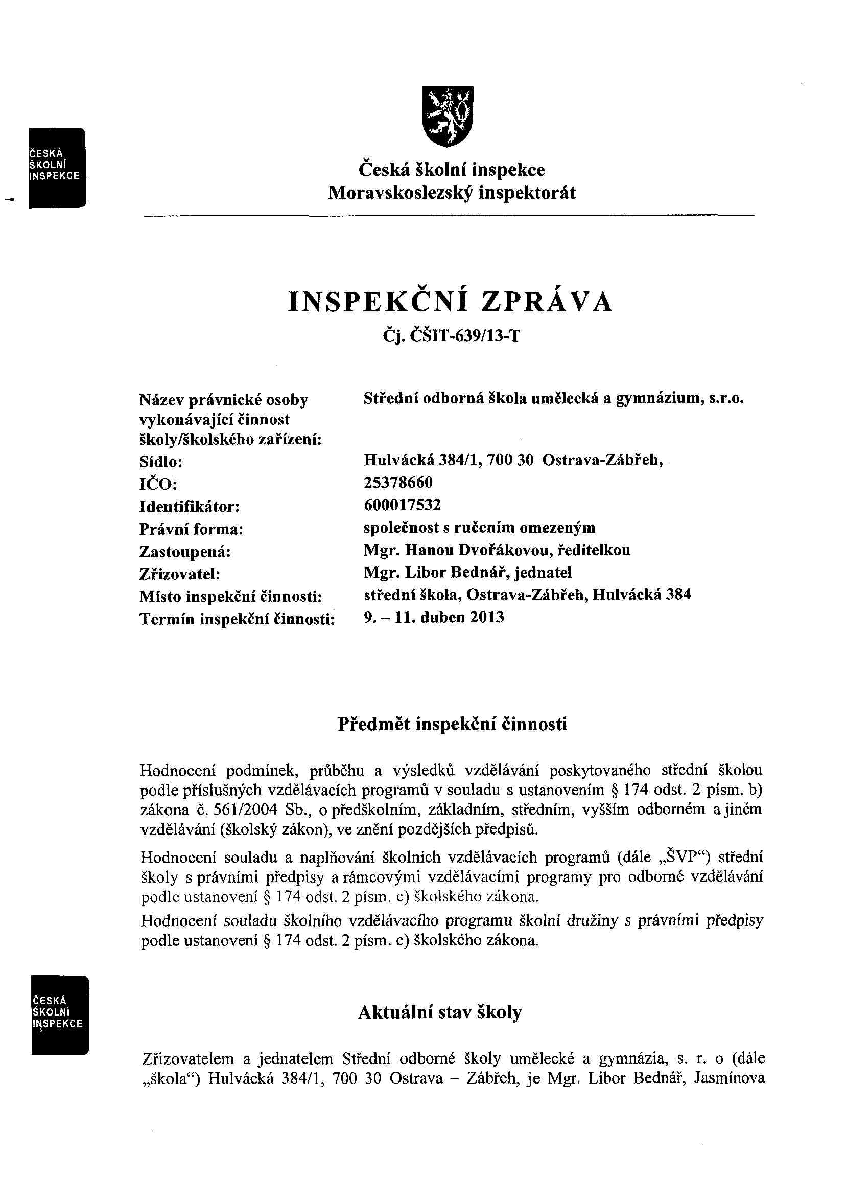

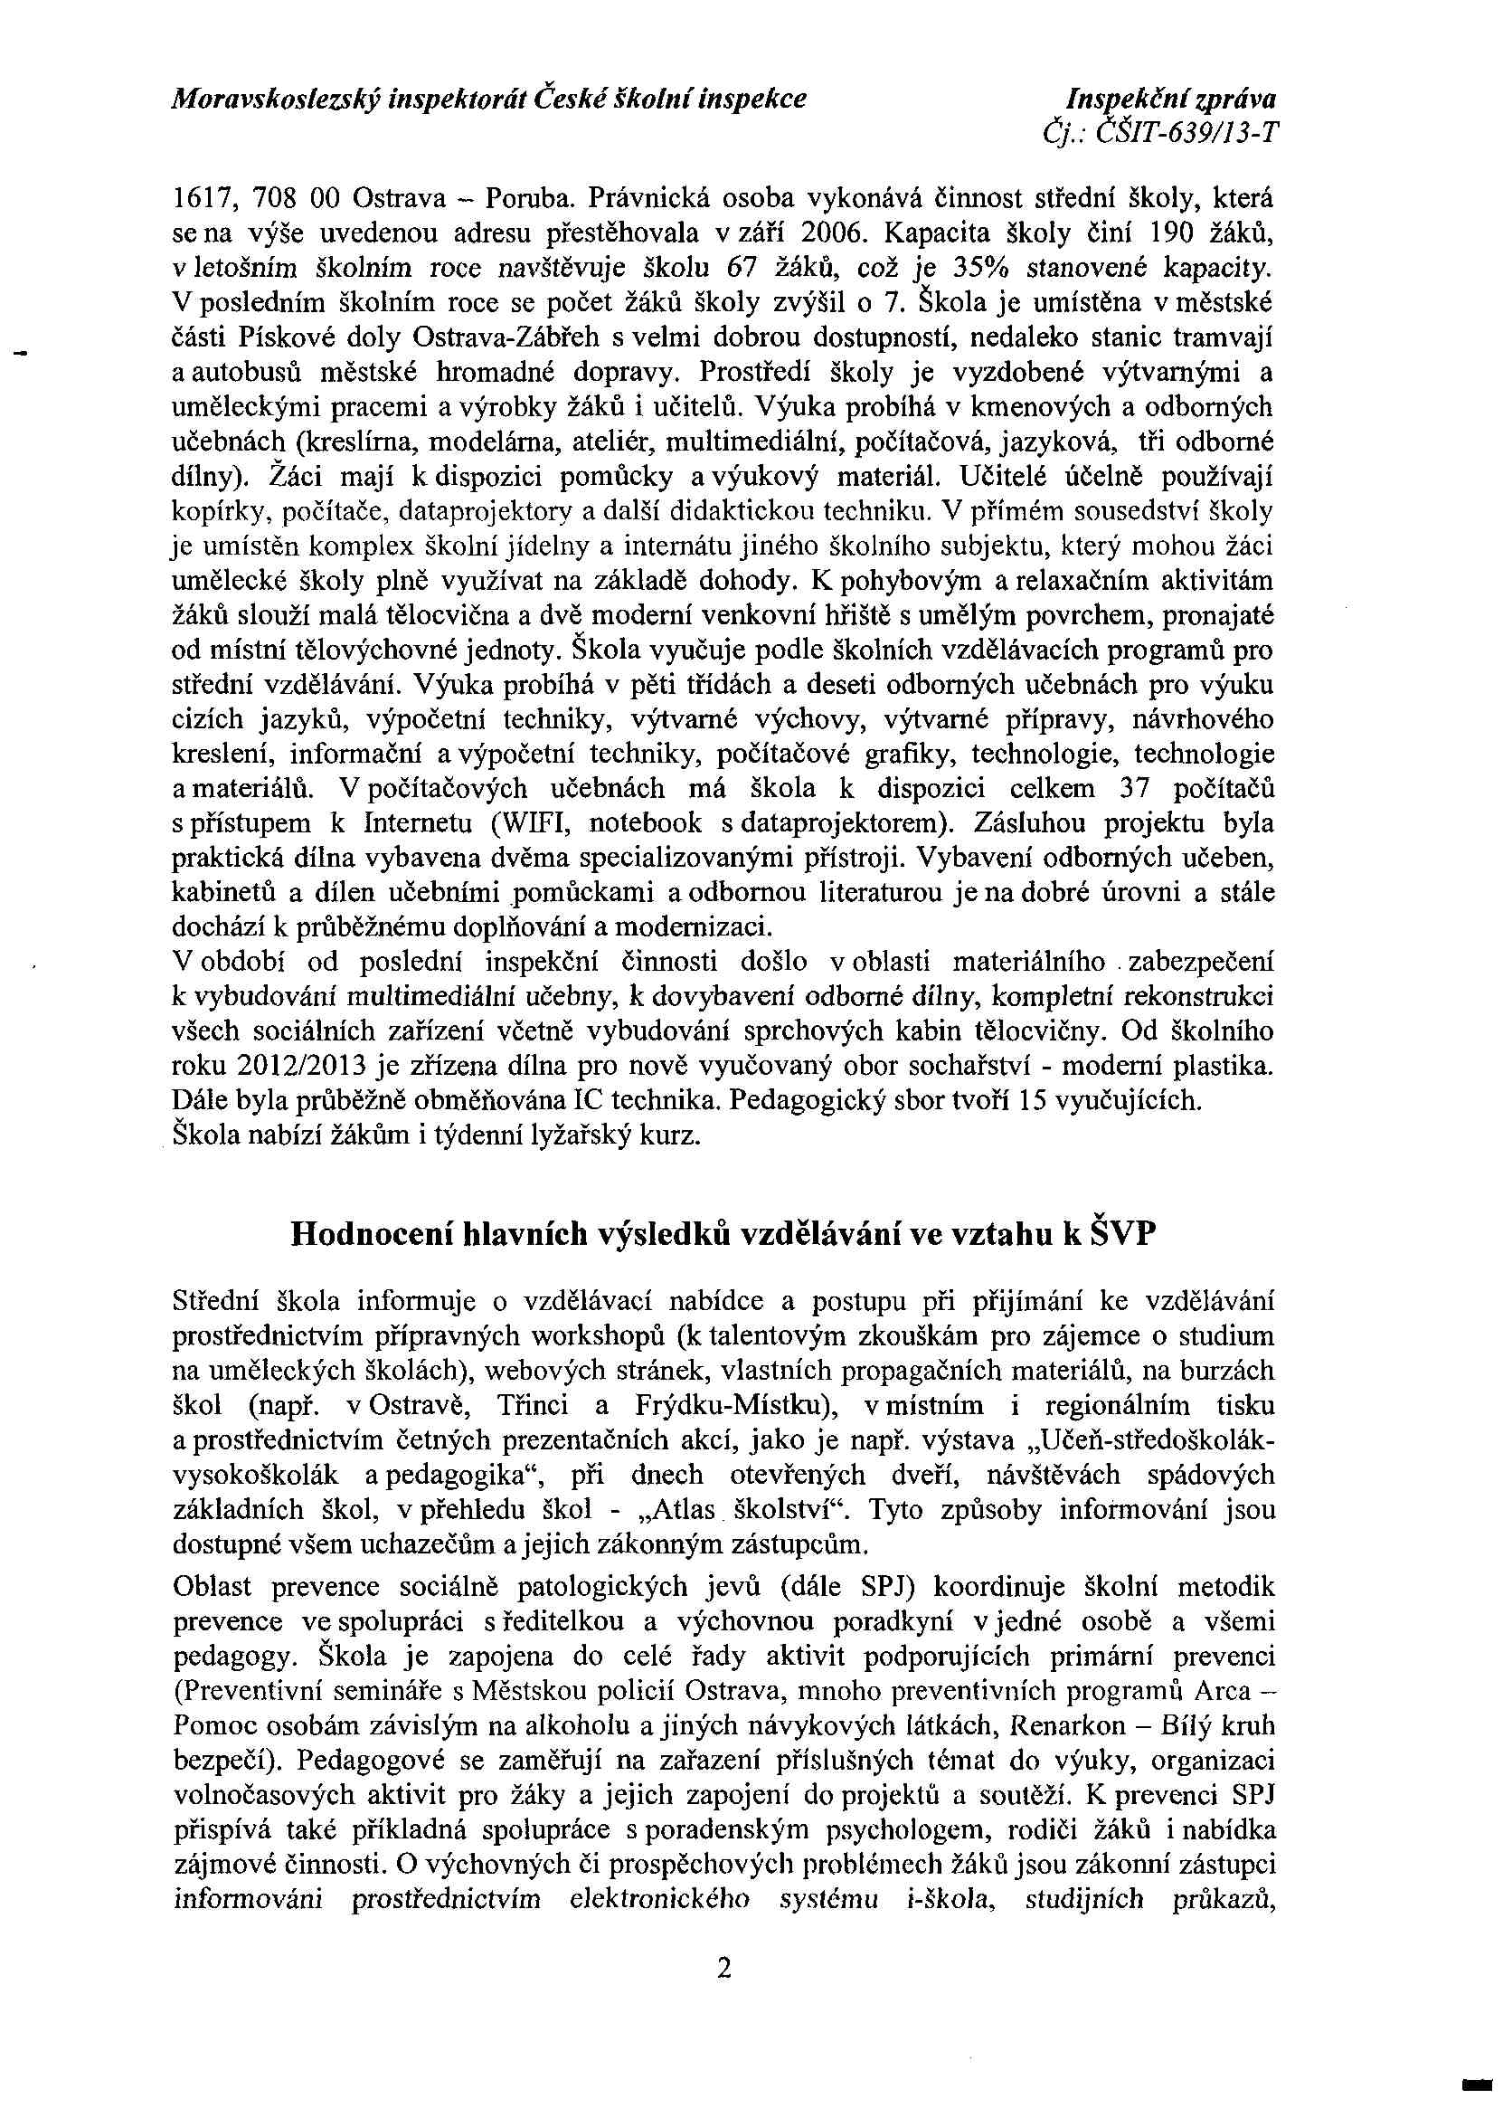

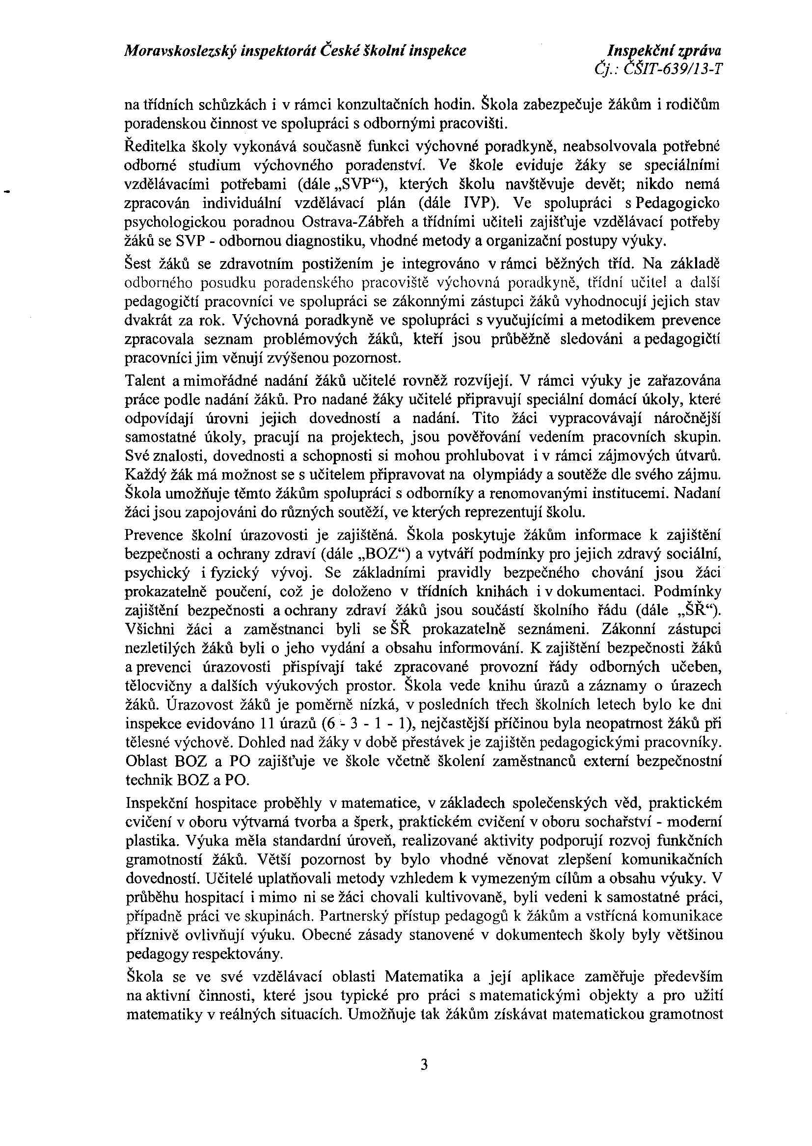

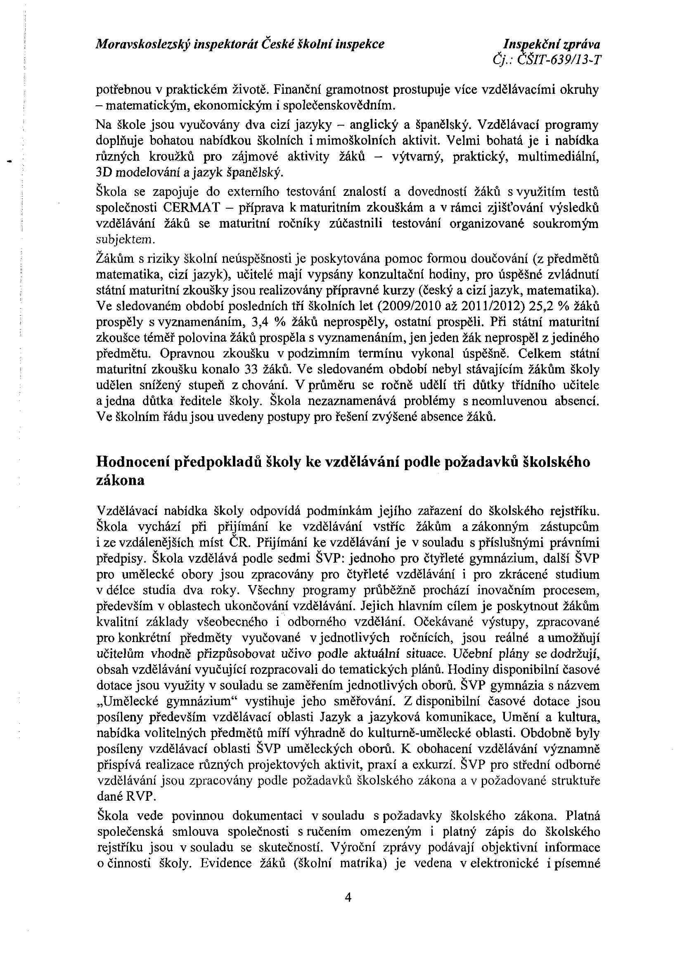

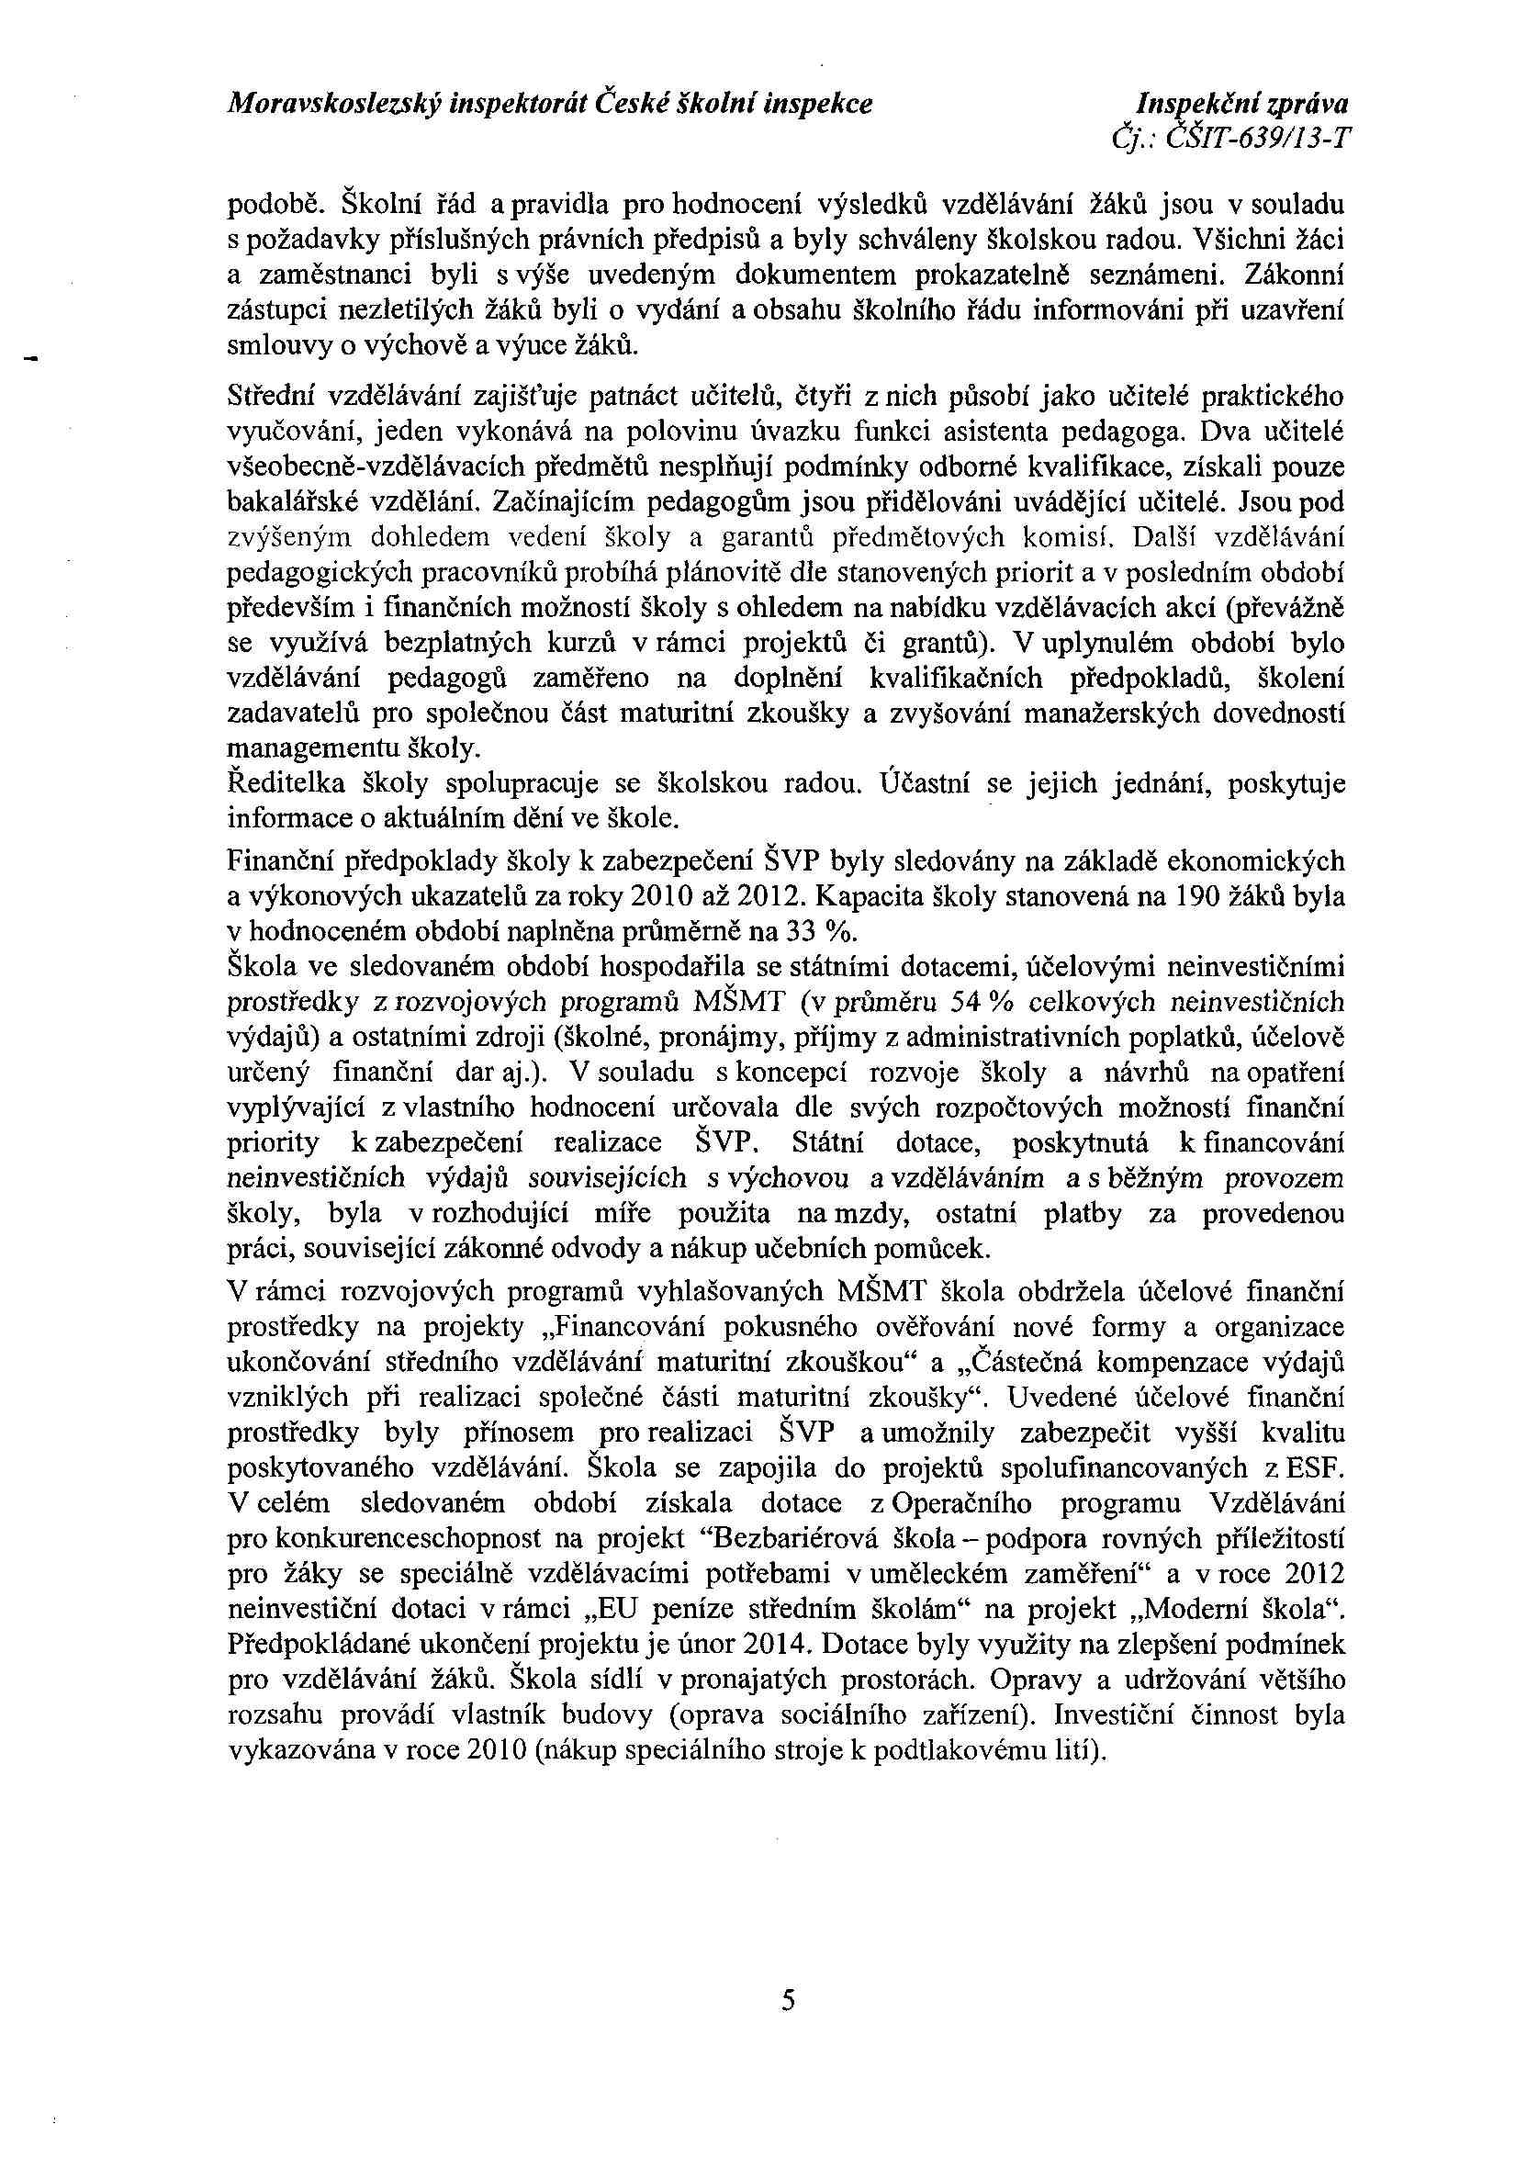

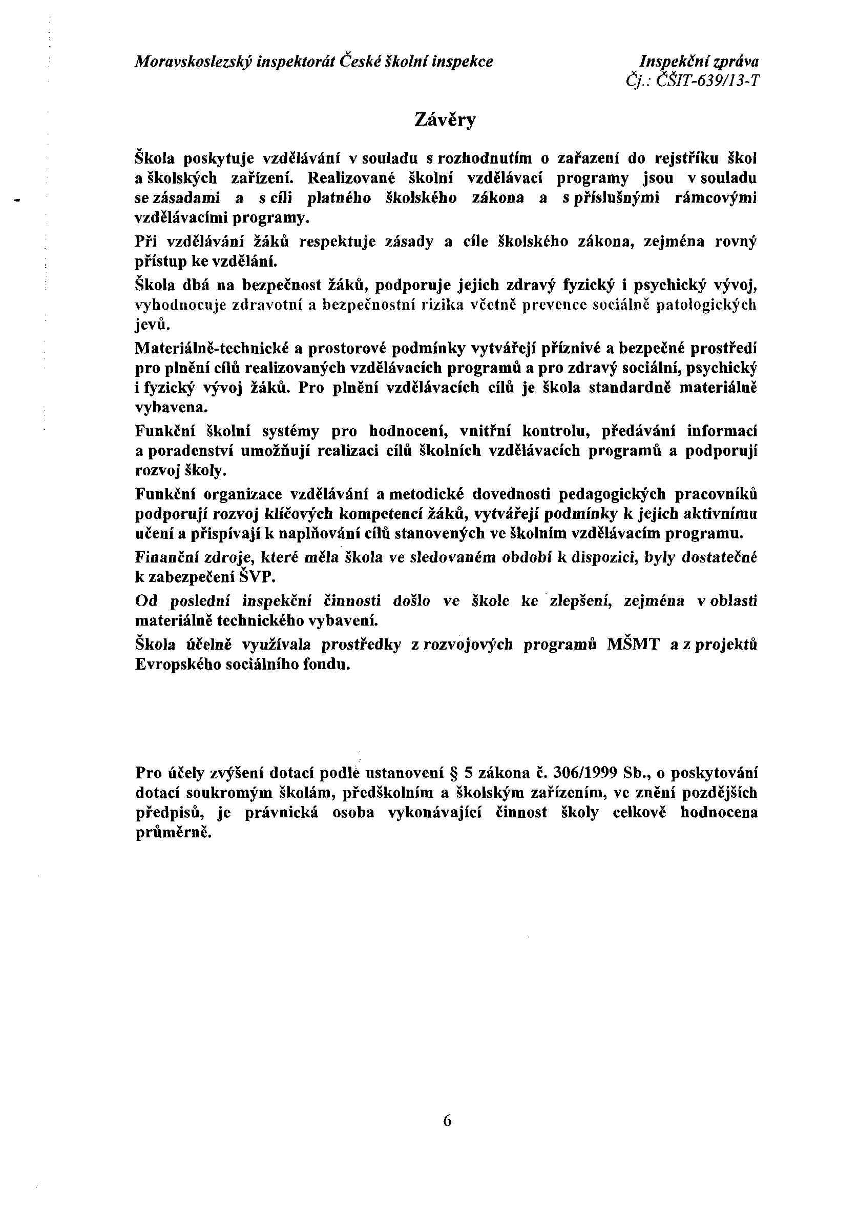

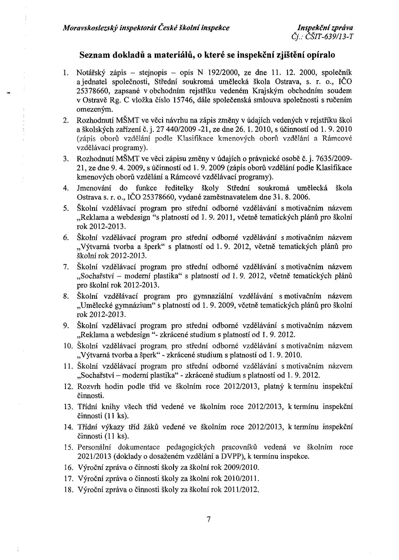

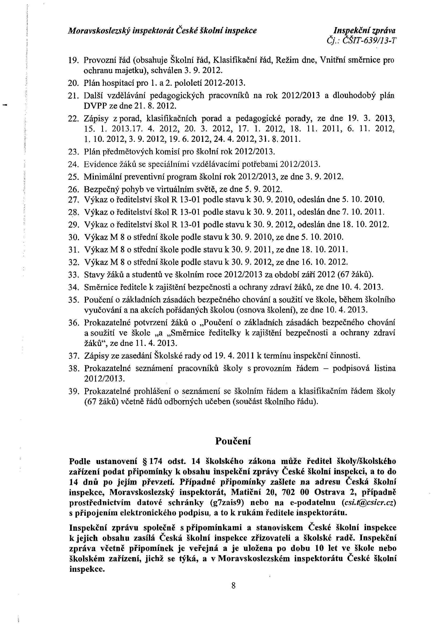

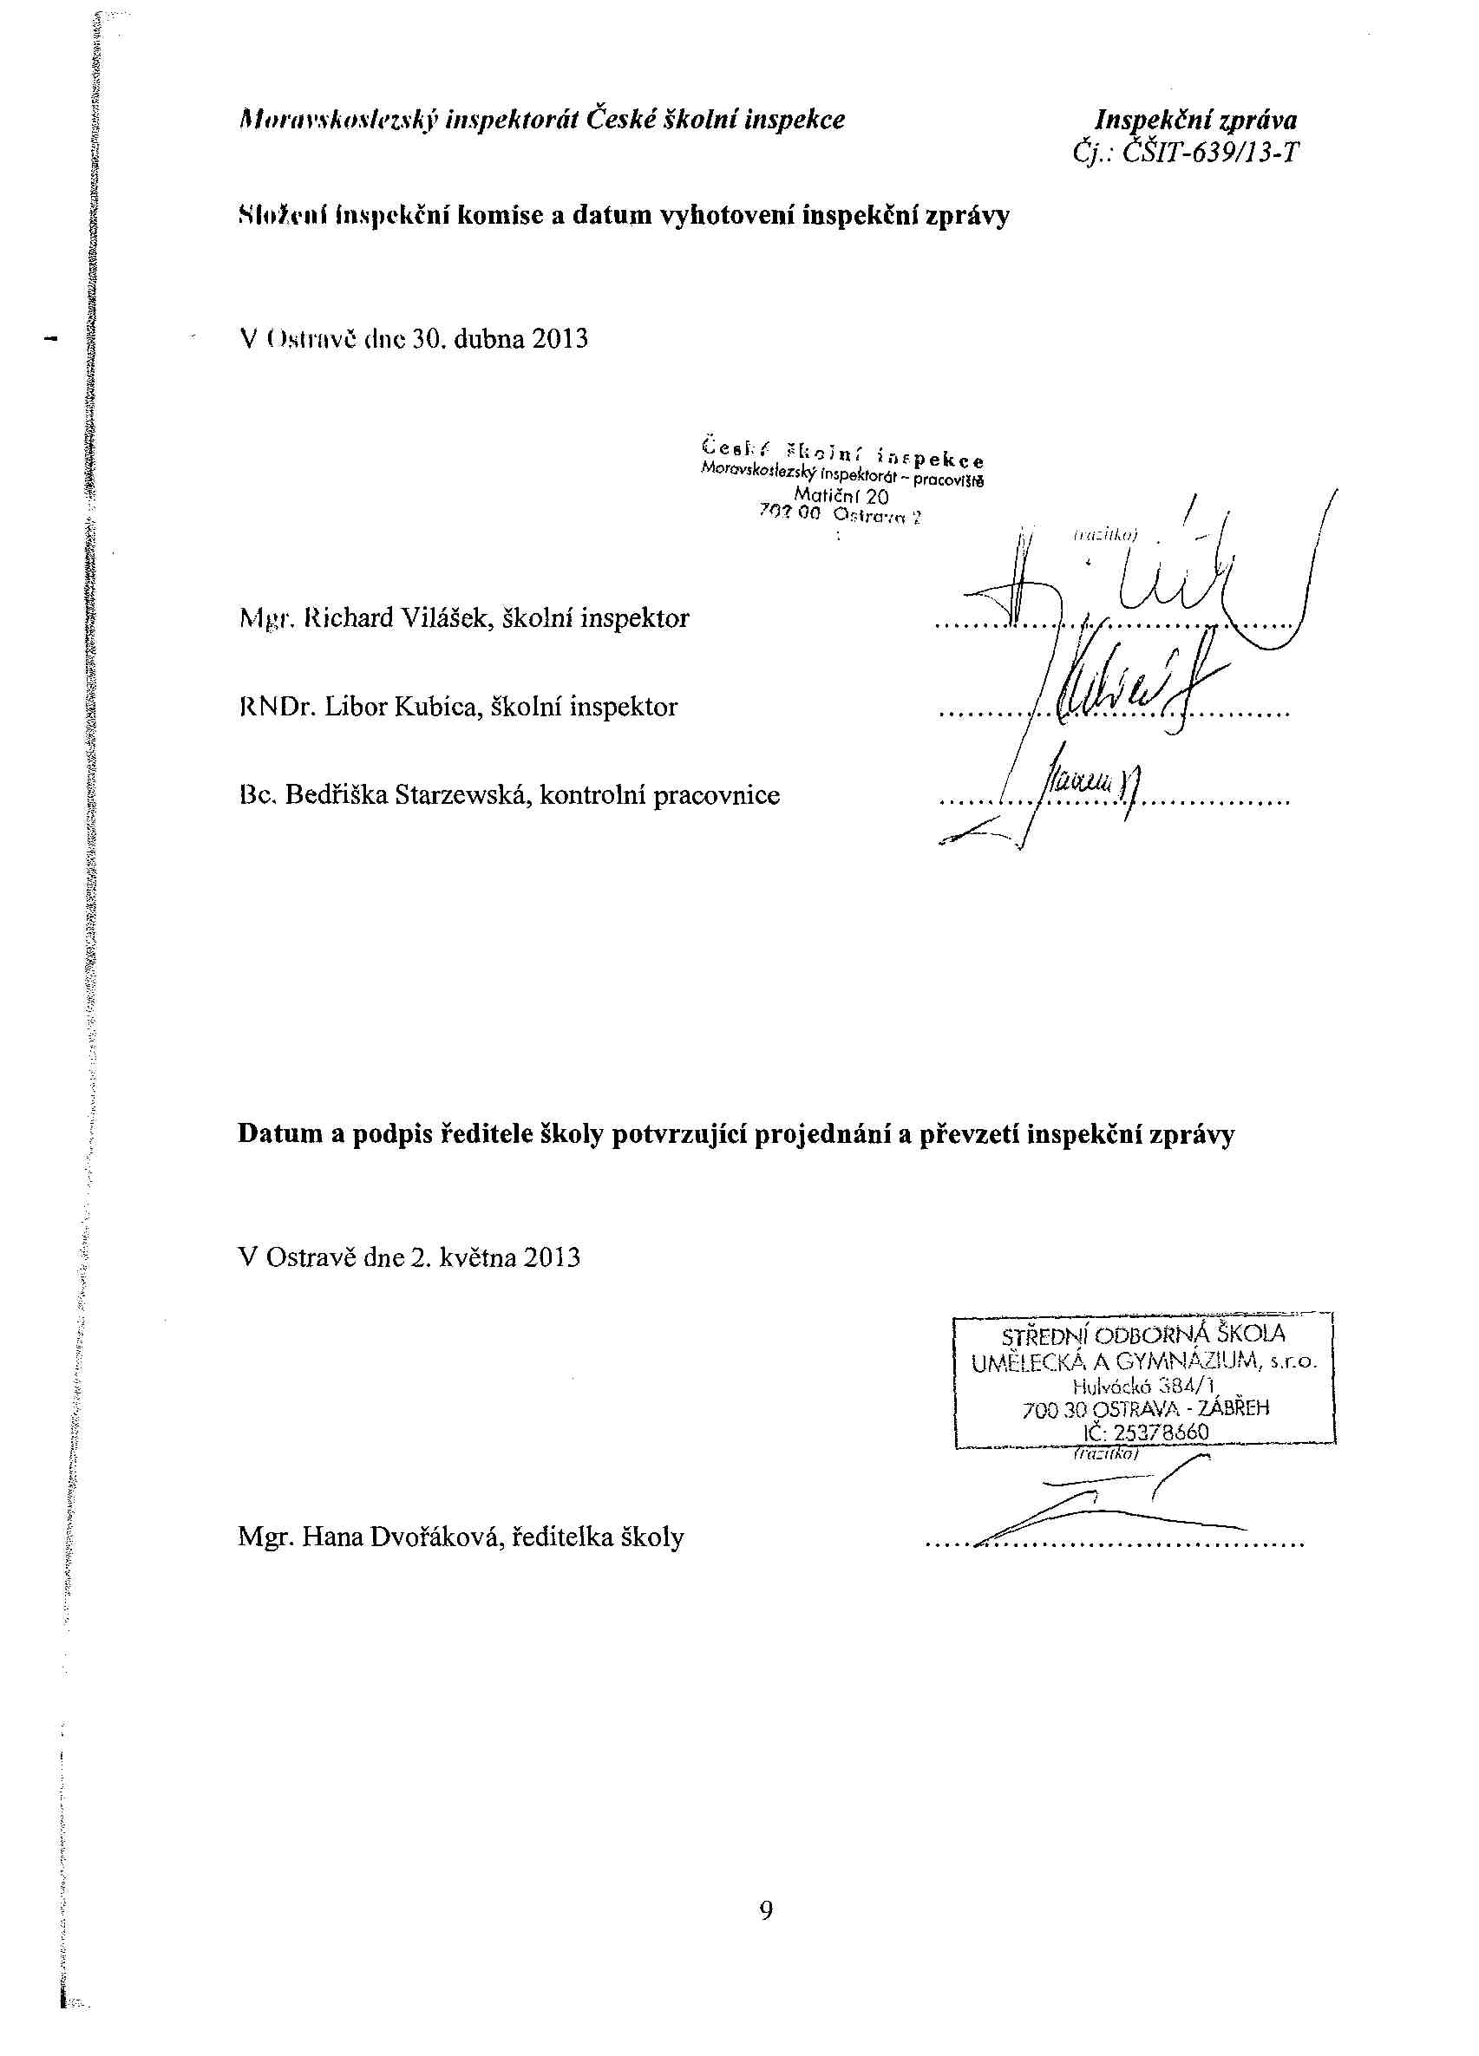

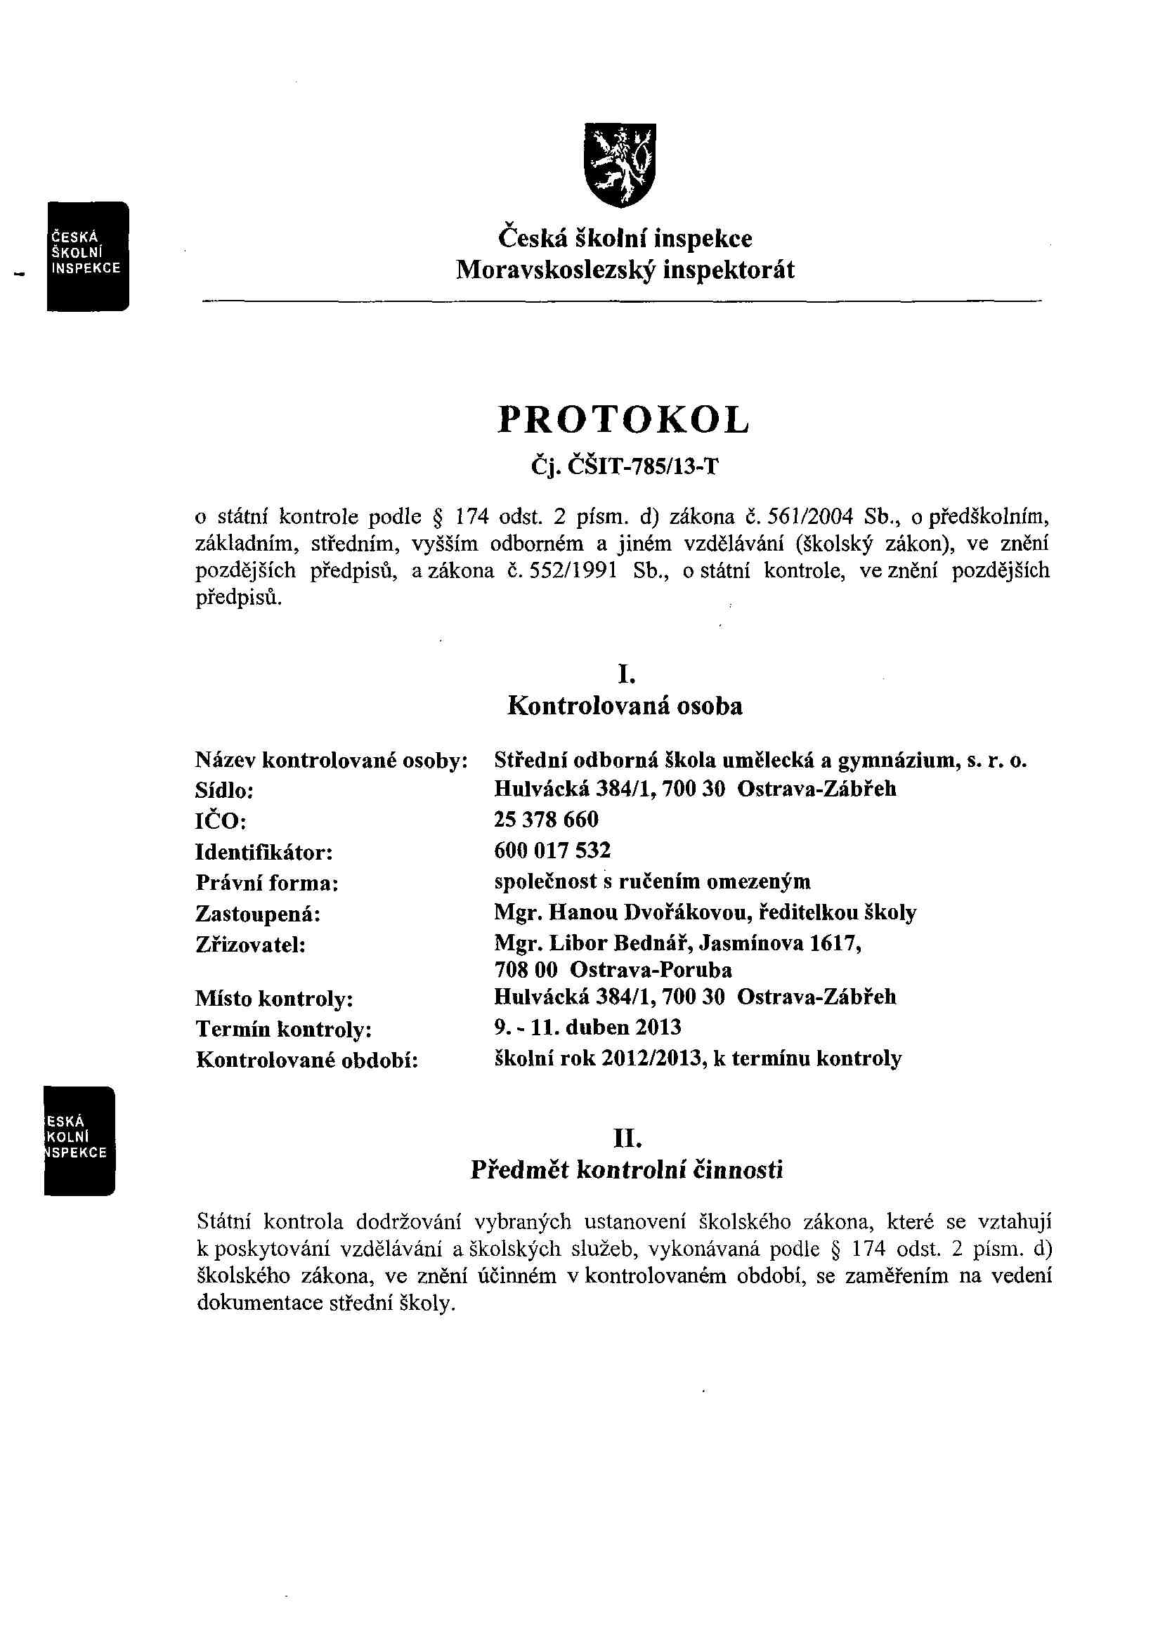

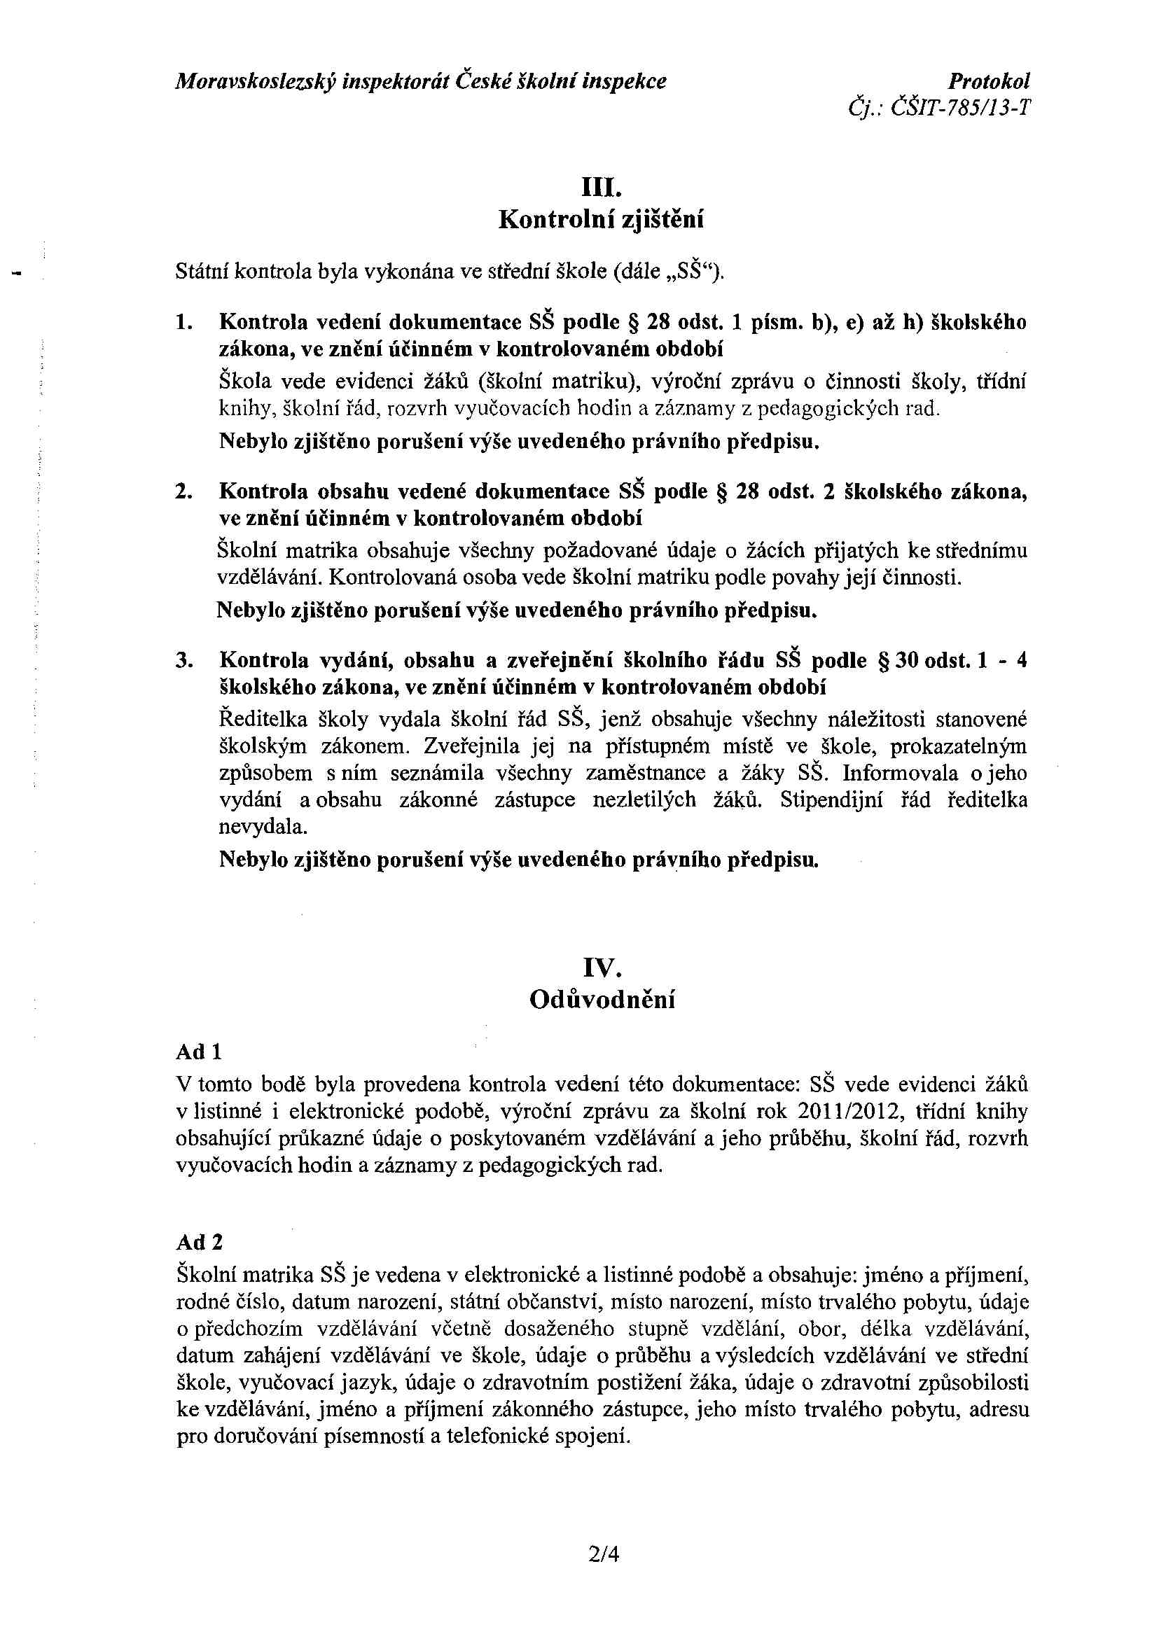

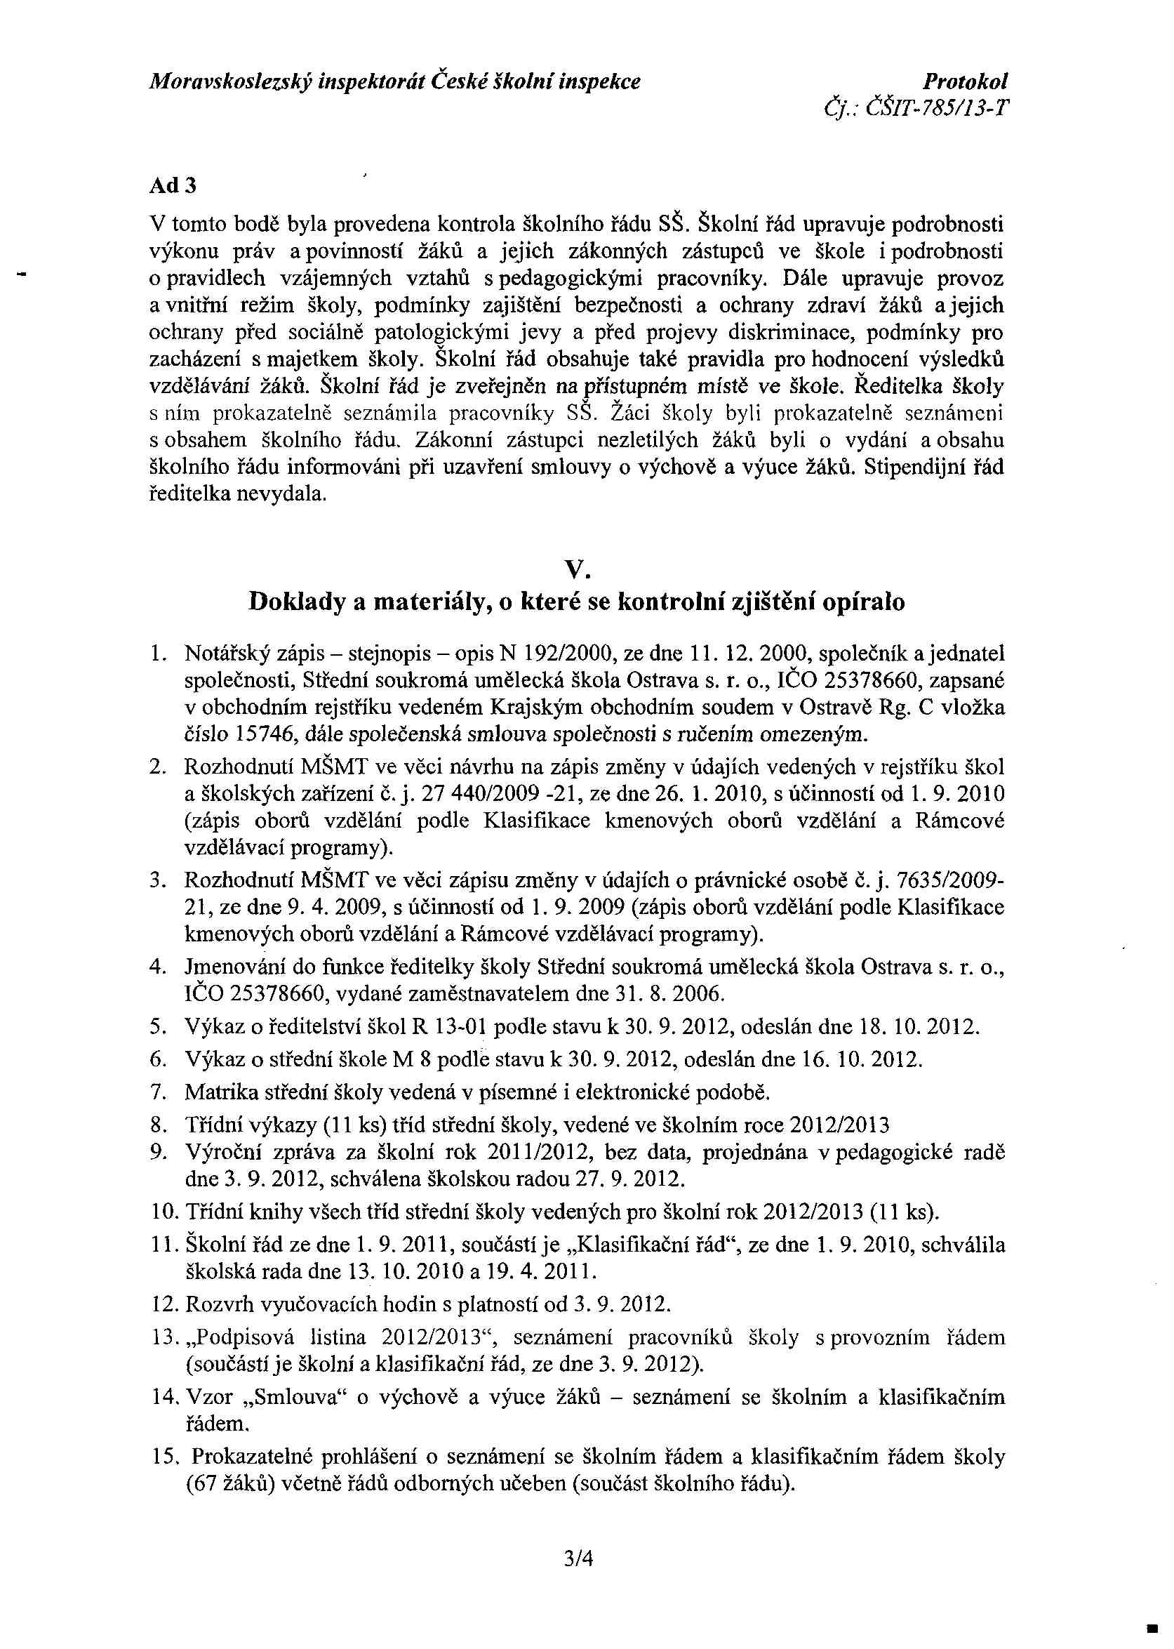

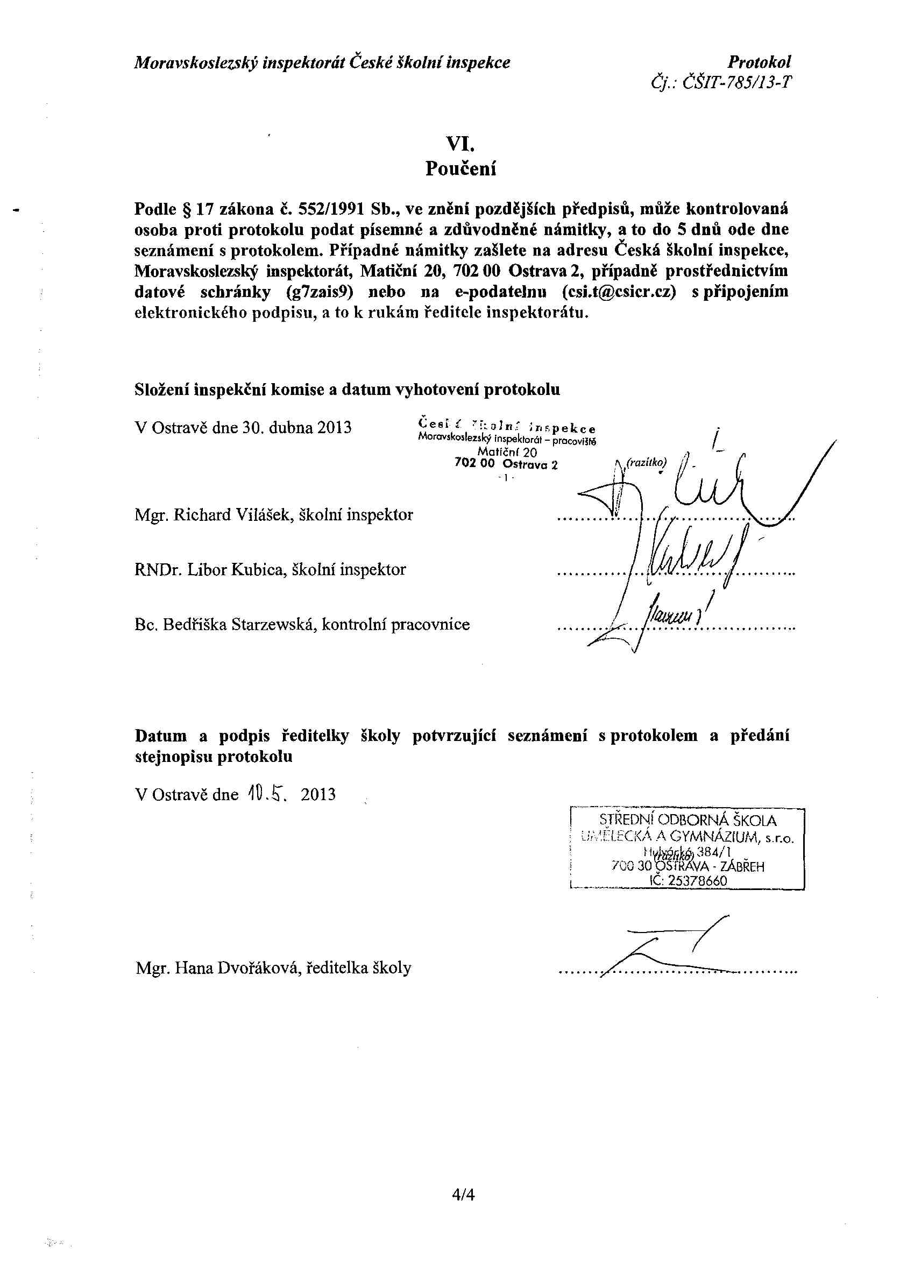

Vlastní hodnocení školy

Výsledky Vlastního hodnocení školy za poslední hodnocené období jsou k dispozici na sekretariátě školy. Na další autoevaluační zprávě škola pracuje podle nových pravidel MŠMT-novela vyhlášky č. 225/2009 Sb.

Údaje o pracovnících školy

SOŠ umělecká a gymnázium, s.r.o. zaměstnávala ve školním roce 2012/2013
21 pracovníků:
- ředitelku školy Mgr. Hanu Dvořákovou
- zřizovatele školy a školního metodika prevence Mgr. Libora Bednáře
- 16 pracovníků pedagogických
- 5 pracovníků provozních

Personální zabezpečení výuky

Jméno a příjmení | Vyučovací předmět
Mgr. Hana Dvořáková | Český jazyk
Mgr. Marie Stráníková | Český jazyk, Základy společenských věd, Ekonomika
Bc. Pavel Kučera | Anglický jazyk
Mgr. Jana Davidová | Základy společenských věd
Bc. Radim Uher | Anglický jazyk
Mgr. Hana Kolmášová | Anglický jazyk
Mgr. Martin Egert | Výtvarná příprava, Praktická cvičení, Navrhování
MgA. Petr Gerych | Estetická a výtvarná výchova, Technologie a materiály, Praktická cvičení, Navrhování, Výtvarná příprava
Mgr. Naděžda Hudeczková | Chemie, Fyzika, Matematika, Technické kreslení
Bc. Olga Doláková | Dějiny výtvarné kultury
Mgr. Barbora Šeděnková | Tělesná výchova
Jiří Broš | Technologie a materiály, Praktická cvičení
Bc. Rostislav Hlaváč | Španělský jazyk
Bc. Lukáš Gottfried | Výpočetní a informační technika, Technologie
Mgr. Tomáš Nitra | Dějiny výtvarné kultury
MgA. Pavel Pernický | Písmo, Digitální média, Praktická cvičení, Fotografie, Technologie

Další vzdělávání pedagogických pracovníků

Datum | Jméno a příjmení | Název | Organizace
12. 11. 2012 | Mgr. Marie Stráníková | Finanční gramotnost | NIDV
19. 11. 2012 | Bc. Lukáš Gottfried | DVPP-Krajská konference k ICT ve Škole 21 | KVIC
6. 12. 2012 | Mgr. Marie Stráníková | Konzultační semináře k ústní zkoušce | NIDV
11. 1. 2013 | Mgr. Marie Stráníková | Čeština ve světle výsledků MZ 2012 k didakt. testu z českého jazyka a literatury | NIDV
8. 2. 2013 | Naděžda Hudeczková | Zadavatel | CERMAT
14. 2. 2013 | Olga Doláková | Zadavatel | CERMAT
12. 3. 2013 | Mgr. Pavel Kučera | Hodnotitel UZ pro žáky PUP MZ - JA | CERMAT
12. 3. 2013 | Mgr. Hana Kolmášová | Hodnotitel UZ pro žáky PUP MZ - JA | CERMAT
20. 3. 2013 | Naděžda Hudeczková | Školní maturitní komisař | CERMAT
20. 3. 2013 | Naděžda Hudeczková | Zadavatel PUP | CERMAT
16. 4. 2013 | Olga Doláková | Zadavatel PUP | CERMAT
17. 4. 2013 | Hana Dvořáková | Hodnotitel písemné práce jazyk český PUP | CERMAT

Základní údaje o hospodaření

Přehled výnosů a nákladů za rok 2012

Položka | Částka v Kč
Výnosy celkem | 6 888 295
V tom: Školné | 1 239 800
Dotace | 5 422 656
Pronájmy | 184 029
Ostatní výnosy | 41 810
Náklady celkem | 8 044 457
V tom: Spotřební materiál | 678 489
Voda a energie | 460 987
Opravy a údržba | 139 821
Poštovné a telekomunikace | 59 015
Nájemné | 266 504
Ostatní služby | 747 716
Osobní náklady | 4 638 663
Finanční náklady | 50 073
Ostatní náklady | 1 003 189
Hospodářský výsledek | -1 156 162

Na základě výsledků hospodaření předchozích let jsme počítali s deficitem hospodaření za rok 2012 ve výši cca 500 tisíc Kč. Konečný výsledek hospodaření však negativně ovlivnilo předepsání úroků z prodlení za pozní platby závazků v minulých letech ve výši cca 780 tisíc Kč. Hospodaření proto skončilo ztrátou ve výši 1 156 tisíc Kč.

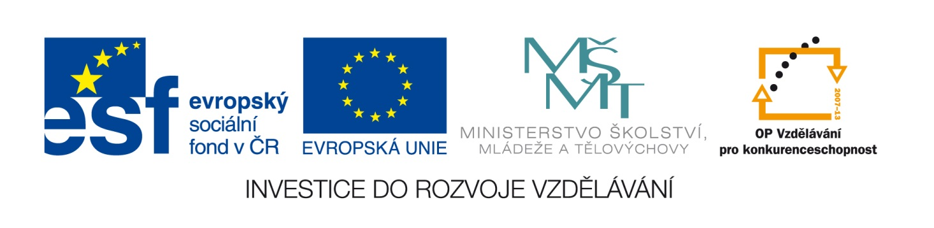
Školou realizovaný projekt financovaný z cizích zdrojů

Škola pokračovala v realizaci projektu „Moderní škola“

v rámci Operačního programu: Vzdělávání pro konkurenceschopnost

oblast podpory: 1.5 – unit costs

název oblasti podpory: Zlepšení podmínek pro vzdělávání na středních školách

Projekt je financován z EFS

Škola v letošním školním roce zajišŤuje udržitelnost projektu „Bezbariérová škola“

v rámci Operačního programu: Vzdělávání pro konkurenceschopnost 2007 – 2013

2. kolo výzvy pro GP - oblast podpory 1.2 „Rovné příležitosti dětí a žáků, včetně dětí a žáků se speciálními vzdělávacími potřebami“

Projekt byl financován z EFS

Bezbariérová škola

Projekt bezbariérové školy vznikl na základě potřeb cílové skupiny žáků SŠ se speciálními vzdělávacími potřebami (dále SVP), rodičů a pedagogů naší školy. Projektem vytváříme těmto žákům stejné podmínky vzdělávání jako mají žáci bez handicapu.

